|  |  |
| --- | --- |
|  |  |
| **BỘ CÔNG THƯƠNG**  **TRƯỜNG ĐẠI HỌC CÔNG NGHIỆP HÀ NỘI**  **---------------------------------** |
|  |
| **Logo%20HaUI%20ban%20chuan**  ĐỒ ÁN TỐT NGHIỆP ĐẠI HỌC  NGÀNH KHOA HỌC MÁY TÍNH |
|  |
|  |
|  |  |
| **XÂY DỰNG WEBSITE TUYỂN DỤNG TÌM VIỆC LÀM** |
|  |
| **CBHD: ThS. Nguyễn Thị Nhung** |
| **Sinh viên: Bùi Văn Mạnh** |
| **Mã sinh viên: 2019603599** |
|  |
|  |
|  |
| *Hà Nội – Năm 2024* |

|  |
| --- |
| **BỘ CÔNG THƯƠNG**  **TRƯỜNG ĐẠI HỌC CÔNG NGHIỆP HÀ NỘI**  **---------------------------------**  **Logo%20HaUI%20ban%20chuan**  ĐỒ ÁN TỐT NGHIỆP ĐẠI HỌC  NGÀNH KHOA HỌC MÁY TÍNH  **XÂY DỰNG WEBSITE TUYỂN DỤNG TÌM VIỆC LÀM**  **CBHD: ThS. Nguyễn Thị Nhung**  **Sinh viên: Bùi Văn Mạnh**  **Mã sinh viên: 2019603599**    *Hà Nội – Năm 2024* |

**MỤC LỤC**

LỜI NÓI ĐẦU 1

CHƯƠNG 1 KHẢO SÁT HỆ THỐNG 3

1.1 Mô tả bài toán 3

1.2 Các yêu cầu chức năng 4

1.2.1 Đăng Tin Tuyển Dụng: 4

1.2.2 Tìm Kiếm Việc Làm: 4

1.2.3 Tạo Hồ Sơ Cá Nhân: 4

1.2.4 Ứng Tuyển Việc Làm: 4

1.2.5 Quản Lý Tin Tuyển Dụng: 5

1.2.6 Đánh Giá và Phản Hồi: 5

1.2.7 Thông Báo Tự Động: 5

1.2.10 Hỗ Trợ Khách Hàng: 5

1.3 Các yêu cầu phi chức năng 5

1.3.1 Hiệu suất: 5

1.3.2 Bảo mật: 6

1.3.3 Tương thích: 6

1.3.4 Dễ dàng điều hướng: 6

1.3.5 Dễ dàng sử dụng: 6

1.3.6 Thân thiện với công cụ tìm kiếm (SEO): 6

1.3.7 Bảo Mật Thông Tin: 6

1.3.8 Giao Diện Thân Thiện: 7

CHƯƠNG 2 PHÂN TÍCH THIẾT KẾ HỆ THỐNG 8

2.1 Biểu đồ use case 8

2.1.1 Biểu đồ use case phía Front-end 8

2.1.2 Biểu đồ use case phía Back-end 11

2.2 Mô tả chi tiết use case 12

2.2.1 Đăng ký tài khoản ứng viên 12

2.2.2 Xem công việc lương cao 13

2.2.3 Xem công việc theo địa điểm phổ biến 14

2.2.4 Xem công việc theo địa điểm phổ biến 14

2.2.5 Xem công việc theo ngành nghề phổ biến 15

2.2.6 Xem công việc theo ngành nghề phổ biến 16

2.2.7 Xem công việc theo ngành nghề phổ biến 17

2.2.8 Tìm kiếm việc làm 18

2.2.9 Xem công việc theo công ty 19

2.2.10 Xem công việc theo công ty 20

2.2.11 Xem danh sách nhà tuyển dụng 21

2.2.12 Xem chi tiết nhà tuyển dụng 22

2.2.13 Xem chi tiết công việc 23

2.2.14 Yêu thích công việc 24

2.2.15 Ứng tuyển công việc 25

2.2.16 Tạo CV online 26

2.2.17 Tạo công việc tuyển dụng 27

2.2.18 Xem danh sách ứng viên đã ứng tuyển 28

2.3 Phân tích use-case 29

2.4 Thiết kế cơ sở dữ liệu 44

2.4.1 Sơ đồ thực thể liên kết 44

2.4.2 Thiết kế các bảng 46

CHƯƠNG 3 Cài đặt hệ thống 50

3.1 Giao diện phía người dùng 50

3.1.1 Giao diện đăng nhập 50

3.1.2 Giao diện đăng ký 51

3.1.3 Màn hình trang chủ 52

3.1.4 Trang xem việc làm 53

3.1.5 Màn hình chi tiết công việc 53

3.1.6 Màn hình xem danh sách công ty 55

3.1.7 Màn hình chi tiết doanh nghiệp 56

3.1.8 Màn hình xem danh sách mẫu CV 56

3.1.9 Màn hình tạo CV online 57

3.1.10 Màn hình hiển thị tin tức 57

3.1.11 Màn hình quản lý tài khoản 58

3.2 Giao diện của nhà tuyển dụng 59

3.2.1 Màn hình tổng quan 59

3.2.2 Màn hình quản lý công việc 60

3.2.3 Màn hình quản lý ứng viên 61

3.3 Kiểm thử chương trình 62

3.3.1 Kế hoạch kiểm thử 62

3.3.2 Chiến lược kiểm thử 62

3.3.3 Mô hình kiểm thử 63

3.3.4 Kết quả kiểm thử 63

3.4 63

KẾT LUẬN 64

TÀI LIỆU THAM KHẢO 66

**DANH MỤC BẢNG BIỂU**

Figure 1. Biểu đồ usecase ứng viên 7

Figure 2. Biểu đồ use case ứng viên (2) 8

Figure 3. Biều đồ usecase nhà tuyển dụng 9

Figure 4. Biểu đồ usecase admin 10

# LỜI NÓI ĐẦU

Trong thế giới số hóa ngày nay, việc tìm kiếm việc làm và tuyển dụng trực tuyến đã trở thành một phần quan trọng và không thể thiếu đối với các doanh nghiệp cũng như người lao động có nhu cầu tìm việc. Cùng với sự phát triển không ngừng của công nghệ thông tin và internet, việc sử dụng các nền tảng trực tuyến để tìm kiếm cơ hội việc làm và tuyển dụng đã trở nên phổ biến và tiện lợi hơn bao giờ hết.

Em rất vui và tự hào khi được thực hiện đề tài *"Xây dựng website tuyển dụng tìm việc làm"* tại Đại học Công nghiệp Hà Nội. Đây là một cơ hội lớn để em có thể học hỏi và áp dụng những kiến thức, kỹ năng mà em đã được trang bị trong quá trình học tập tại trường.

Qua quá trình nghiên cứu và phát triển dự án này, em hy vọng đề tài sẽ có thể tạo ra một nền tảng trực tuyến hiệu quả, giúp người tìm việc và nhà tuyển dụng kết nối với nhau một cách thuận tiện và nhanh chóng hơn. Điều này không chỉ giúp tăng cơ hội việc làm cho người lao động mà còn giúp các doanh nghiệp thuận lợi trong việc tuyển dụng nhân sự.

Em xin bày tỏ lòng biết ơn chân thành đến Ban Giám hiệu, Khoa Công nghệ Thông Tin, Đại học Công nghiệp Hà Nội đã tạo điều kiện và cung cấp nguồn lực cho em để thực hiện dự án này. Đặc biệt, em muốn gửi lời tri ân đến ThS. Nguyễn Thị Nhung, người đã luôn hỗ trợ và tận tình chỉ dẫn em trong suốt quá trình thực hiện dự án.

Dù đã cố gắng hết sức, nhưng em nhận thấy rằng dự án vẫn còn nhiều hạn chế và thiếu sót. Vì vậy, em rất mong nhận được sự góp ý và đóng góp xây dựng từ các thầy cô và bạn bè để dự án của em ngày càng hoàn thiện và có ích hơn.

Cuối cùng, em xin kính chúc Thầy Cô luôn dồi dào sức khỏe và thành công trong sự nghiệp giảng dạy và hướng dẫn sinh viên. Cảm ơn Thầy Cô đã luôn đồng hành và hỗ trợ chúng em trong suốt thời gian qua.

|  |
| --- |
| Sinh viên thực hiện |
| **Bùi Văn Mạnh** |

# KHẢO SÁT HỆ THỐNG

## Mô tả bài toán

Trong xã hội hiện đại, việc tìm kiếm việc làm và tuyển dụng đã trở thành một phần không thể thiếu của cuộc sống hàng ngày của mỗi cá nhân và tổ chức. Đối với người lao động, việc tìm kiếm một công việc phù hợp không chỉ là một nhu cầu cần thiết mà còn là một bước quan trọng trong việc xây dựng sự nghiệp và định hình tương lai cá nhân. Ngược lại, đối với các doanh nghiệp, việc tuyển dụng nhân sự có kỹ năng và kinh nghiệm phù hợp là một yếu tố quyết định đến sự phát triển và thành công của công ty.

Tuy nhiên, thị trường tuyển dụng truyền thống thường gặp phải nhiều khó khăn và hạn chế như: thời gian tìm kiếm công việc lâu dài, chi phí quảng cáo tuyển dụng cao, khó khăn trong việc kết nối giữa người tìm việc và nhà tuyển dụng, độ tin cậy của thông tin tuyển dụng, và nhiều vấn đề khác. Để giải quyết những vấn đề này, việc áp dụng công nghệ thông tin vào quá trình tìm kiếm việc làm và tuyển dụng trở thành một xu hướng không thể tránh khỏi.

Bài toán được đặt ra là xây dựng một hệ thống website tìm việc và tuyển dụng trực tuyến, với mục tiêu giúp kết nối giữa người tìm việc và nhà tuyển dụng một cách thuận tiện, nhanh chóng và hiệu quả. Hệ thống sẽ cung cấp các chức năng và tính năng như: đăng tin tuyển dụng, tìm kiếm việc làm theo các tiêu chí khác nhau, tạo hồ sơ cá nhân, đánh giá nhà tuyển dụng và ứng viên, và giao diện thân thiện dễ sử dụng.

Mục tiêu của dự án là xây dựng một hệ thống website linh hoạt, chất lượng cao, đáp ứng được nhu cầu của cả người tìm việc và nhà tuyển dụng. Qua đó, giúp cải thiện quá trình tìm kiếm việc làm và tuyển dụng, từ đó đóng góp vào sự phát triển của cả cộng đồng và xã hội.

Trong phần tiếp theo của chương này, chúng ta sẽ tiến hành khảo sát và phân tích cụ thể hơn về yêu cầu và yếu tố cần thiết cho việc xây dựng hệ thống này.

## Các yêu cầu chức năng

### Đăng Tin Tuyển Dụng:

* + Cho phép nhà tuyển dụng đăng thông tin về các vị trí việc làm cụ thể, bao gồm tiêu đề công việc, mô tả công việc, yêu cầu ứng viên, lợi ích công việc và thông tin liên hệ.
  + Hỗ trợ việc đăng tin theo các lĩnh vực và ngành nghề khác nhau để dễ dàng tìm kiếm.

### Tìm Kiếm Việc Làm:

* + Người tìm việc có thể tìm kiếm việc làm dựa trên các tiêu chí như ngành nghề, vị trí, địa điểm, mức lương, và yêu cầu công việc.
  + Hỗ trợ tìm kiếm nâng cao với các tính năng lọc kết hợp để thu hẹp kết quả tìm kiếm.

### Tạo Hồ Sơ Cá Nhân:

* + Cho phép người tìm việc tạo và quản lý hồ sơ cá nhân của mình với các thông tin như kinh nghiệm làm việc, học vấn, kỹ năng, và thông tin liên hệ.
  + Hỗ trợ tải lên hồ sơ CV và các tài liệu liên quan.

### Ứng Tuyển Việc Làm:

* + Người tìm việc có thể ứng tuyển trực tiếp vào các vị trí việc làm mà họ quan tâm thông qua website.
  + Cung cấp giao diện thuận tiện để gửi thông điệp hoặc liên hệ trực tiếp với nhà tuyển dụng.

### Quản Lý Tin Tuyển Dụng:

* + Cho phép nhà tuyển dụng quản lý các tin tuyển dụng đã đăng, bao gồm chỉnh sửa, xoá và cập nhật thông tin.
  + Cung cấp thống kê và báo cáo về số lượng ứng viên đã ứng tuyển cho từng tin đăng.

### Đánh Giá và Phản Hồi:

* + Người tìm việc và nhà tuyển dụng có thể đánh giá và đăng phản hồi về nhau sau khi kết thúc quá trình tuyển dụng.
  + Hỗ trợ xây dựng một cộng đồng đáng tin cậy và minh bạch trên nền tảng tuyển dụng.

### Thông Báo Tự Động:

* + Cung cấp tính năng thông báo tự động cho nhà tuyển dụng và người tìm việc khi có thông tin mới liên quan đến việc làm hoặc ứng tuyển.
  + Đảm bảo rằng cả hai bên đều nhận được thông tin kịp thời và không bỏ lỡ cơ hội.

### Hỗ Trợ Khách Hàng:

* + Cung cấp các kênh hỗ trợ khách hàng như email, điện thoại, hoặc chat trực tuyến để giải đáp thắc mắc và xử lý các vấn đề phát sinh.
  + Các yêu cầu chức năng trên sẽ là cơ sở để xây dựng và phát triển hệ thống website tuyển dụng và tìm việc trực tuyến một cách toàn diện và hiệu quả.

## Các yêu cầu phi chức năng

### Hiệu suất:

* + Hệ thống cần đảm bảo khả năng xử lý lớn và đồng thời của dữ liệu để đảm bảo trải nghiệm người dùng mượt mà và không bị gián đoạn.
  + Thời gian phản hồi của hệ thống cần được giữ ở mức thấp, đảm bảo việc truy cập và sử dụng website luôn nhanh chóng và hiệu quả.

### Bảo mật:

* + Hệ thống cần có các biện pháp bảo mật mạnh mẽ để bảo vệ thông tin cá nhân của người dùng, bao gồm mã hóa dữ liệu, kiểm soát truy cập và cơ chế xác thực..
  + Phải có cơ chế sao lưu và khôi phục dữ liệu định kỳ để đảm bảo an toàn và tin cậy cho dữ liệu.

### Tương thích:

* + Website cần phải tương thích với nhiều loại trình duyệt web phổ biến như Chrome, Firefox, Safari và Edge để đảm bảo mọi người dùng có thể truy cập và sử dụng một cách thuận tiện.
  + Giao diện của website cũng cần phải tương thích với các thiết bị di động như điện thoại thông minh và máy tính bảng.

### Dễ dàng điều hướng:

* + Giao diện người dùng cần phải được thiết kế sao cho dễ dàng điều hướng và tìm kiếm thông tin, giúp người dùng tìm được thông tin một cách nhanh chóng và thuận tiện.

### Dễ dàng sử dụng:

* + Giao diện người dùng cần phải được thiết kế đơn giản và dễ sử dụng, giúp người dùng mới dễ dàng tiếp cận và sử dụng hệ thống một cách tự nhiên.

### Thân thiện với công cụ tìm kiếm (SEO):

* + Cần thiết kế website sao cho thân thiện với công cụ tìm kiếm (SEO), giúp website dễ dàng được tìm thấy và xếp hạng cao trên các trang kết quả tìm kiếm.

### Bảo Mật Thông Tin:

* + Đảm bảo an toàn và bảo mật cho thông tin cá nhân của người tìm việc và nhà tuyển dụng.
  + Áp dụng các biện pháp bảo mật để ngăn chặn sự truy cập trái phép vào hệ thống và lợi dụng thông tin.

### Giao Diện Thân Thiện:

* + Xây dựng giao diện dễ sử dụng và thân thiện với người dùng, bao gồm cả trên máy tính và thiết bị di động.
  + Đảm bảo trải nghiệm người dùng mượt mà và hiệu quả.

# PHÂN TÍCH THIẾT KẾ HỆ THỐNG

## Biểu đồ use case

### Biểu đồ use case phía Front-end

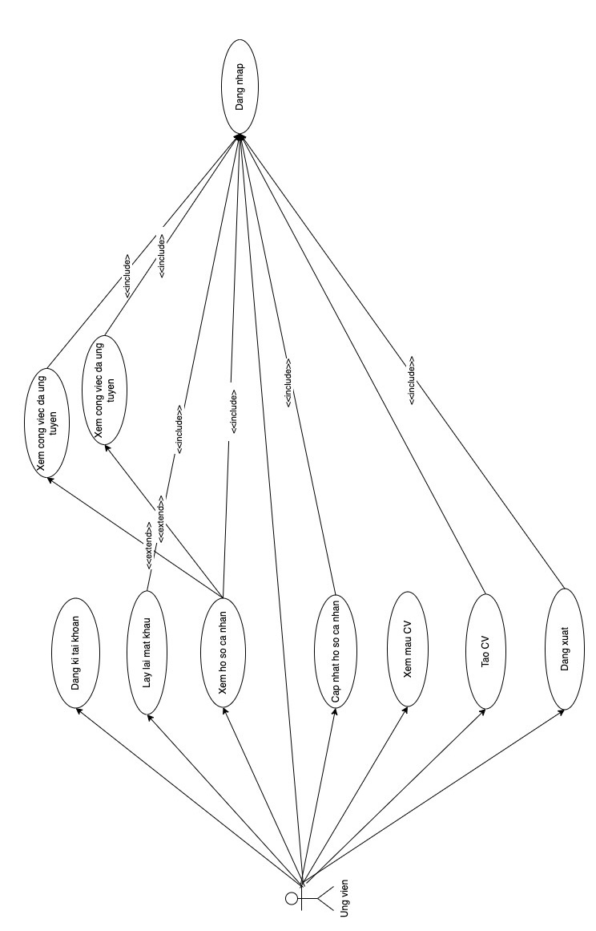

Figure 1. Biểu đồ usecase ứng viên

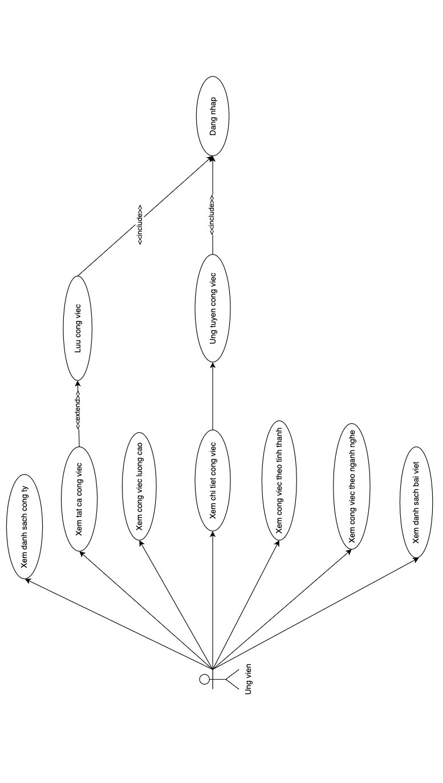

Figure 2. Biểu đồ use case ứng viên (2)

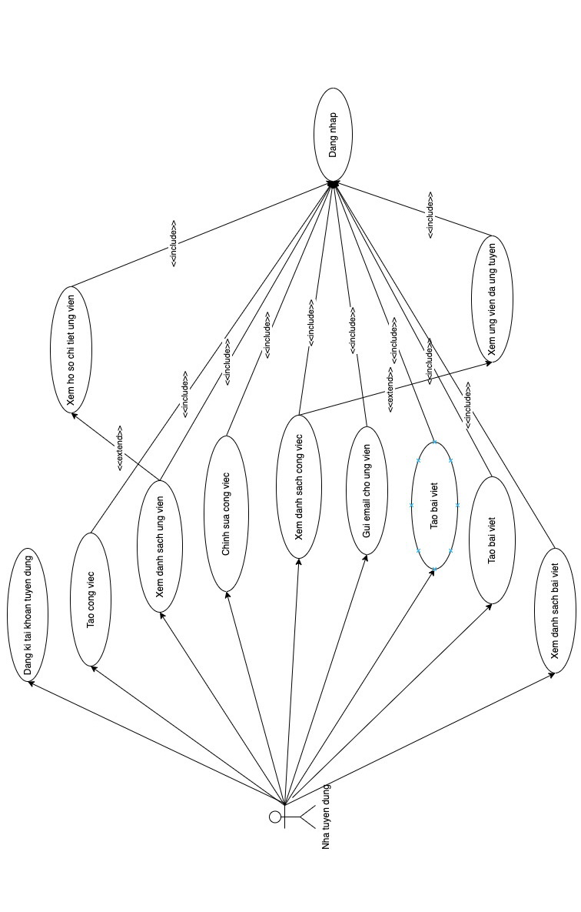

Figure 3. Biều đồ usecase nhà tuyển dụng

### Biểu đồ use case phía Back-end

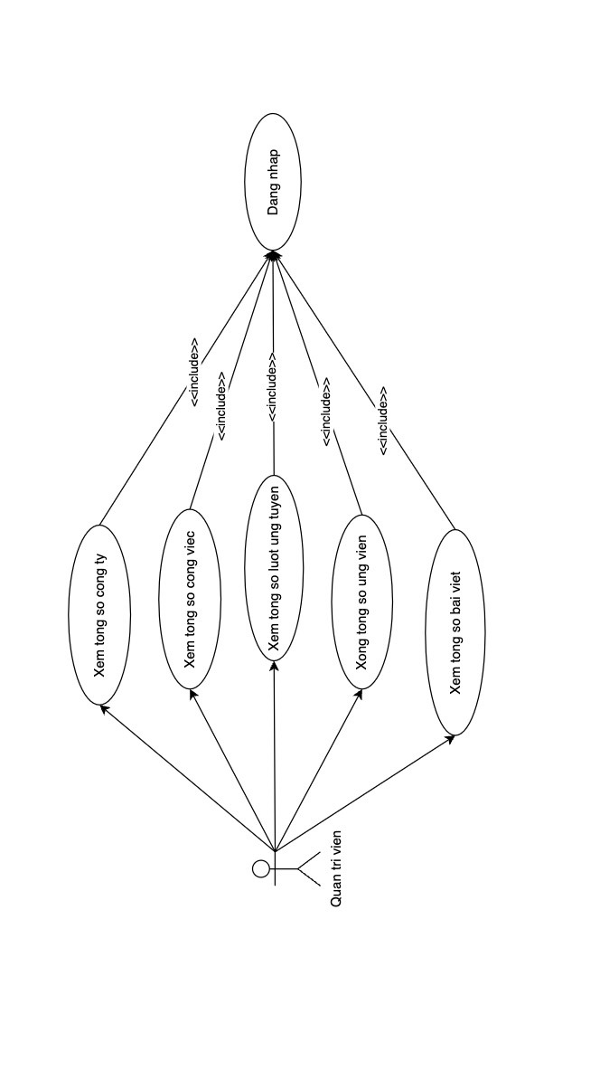

Figure 4. Biểu đồ usecase admin

## Mô tả chi tiết use case

### Đăng ký tài khoản ứng viên

* **Tên use case**: *Đăng ký tài khoản ứng viên*
* **Mô tả vắn tắt**:

Use case này cho phép ứng viên đăng ký tài khoản trên hệ thống

* **Luồng sự kiện**
* **Luồng cơ bản**
  + 1. Use case này bắt đầu khi ứng viên nhấn vào “Đăng ký” trên menu. Hệ thống chuyển hướng đến trang Đăng ký và hiển thị biểu mẫu để ứng viên nhập các thông tin cá nhân (email, số điện thoại, mật khẩu,…).
    2. Ứng viên nhập các thông tin biểu mẫu yêu cầu và nhấn nút “Đăng ký”. Hệ thống kiểm tra và lưu thông tin đăng ký vào bảng User, sau đó chuyển hướng ứng viên đến trang chủ với thông tin tài khoản đã đăng ký.
* **Luồng rẽ nhánh**
  + 1. Tại bước (2) trong luồng cơ bản, khi ứng viên nhập thông tin không hợp lệ, hệ thống hiển thị thông báo lỗi và không cho ứng viên gửi thông tin đăng ký. Use case quay lại bước (2) trong luồng cơ bản.
    2. Tại bất kỳ thời điểm nào trong quá trình thực hiện use case nếu không kết nối được với cơ sở dữ liệu thì hệ thống sẽ hiển thị một thông báo lỗi và use case kết thúc.
* **Các yêu cầu đặc biệt**

Không có

* **Tiền điều kiện**

Ứng viên chưa có tài khoản hoặc đã đăng xuất khỏi hệ thống

* **Hậu điều kiện**

Sau khi đăng ký thành công, ứng viên có thể sử dụng tài khoản vừa đăng ký để đăng nhập vào hệ thống

* **Điểm mở rộng**

Không có

### Xem công việc lương cao

* **Tên use case**: *Xem top việc làm lương cao*
* **Mô tả vắn tắt**:

Use case này cho phép người dùng xem danh sách các công việc có mức lương cao nhất

* **Luồng sự kiện**
* **Luồng cơ bản**
  + 1. Use case này bắt đầu khi người dùng chọn menu “Việc làm lương cao” trên menu. Hệ thống điều hướng người dùng tới trang hiển thị danh sách công việc lương cao nhất.
* **Luồng rẽ nhánh**

1. Tại bất kỳ thời điểm nào trong quá trình thực hiện use case nếu không kết nối được với cơ sở dữ liệu thì hệ thống sẽ hiển thị một thông báo lỗi và use case kết thúc.

* **Các yêu cầu đặc biệt**

Không có.

* **Tiền điều kiện**

Không có.

* **Hậu điều kiện**

Không có.

* **Điểm mở rộng**

Không có.

### Xem công việc theo địa điểm phổ biến

* **Tên use case**: *Xem công việc theo địa điểm phổ biến*
* **Mô tả vắn tắt**:

Use case này cho phép người dùng xem danh sách các công việc có theo địa điểm phổ biến nhất

* **Luồng sự kiện**
* **Luồng cơ bản**
  + 1. Use case này bắt đầu khi người dùng chọn truy cập vào trang chủ. Hệ thổng hiển thị các menu xem công việc cho các tỉnh có nhiều tin tuyển dụng nhất.
    2. Người dùng chọn menu tương ứng với tỉnh muốn xem. Hệ thống điều hướng người dùng tới trang hiểu thị danh sách công việc của tỉnh được chọn
* **Luồng rẽ nhánh**

1. Tại bất kỳ thời điểm nào trong quá trình thực hiện use case nếu không kết nối được với cơ sở dữ liệu thì hệ thống sẽ hiển thị một thông báo lỗi và use case kết thúc.

* **Các yêu cầu đặc biệt**

Không có.

* **Tiền điều kiện**

Không có.

* **Hậu điều kiện**

Không có.

* **Điểm mở rộng**

Không có.

### Xem công việc theo địa điểm phổ biến

* **Tên use case**: *Xem công việc theo địa điểm phổ biến*
* **Mô tả vắn tắt**:

Use case này cho phép người dùng xem danh sách các công việc có theo địa điểm phổ biến nhất

* **Luồng sự kiện**
* **Luồng cơ bản**
  + 1. Use case này bắt đầu khi người dùng chọn truy cập vào trang chủ. Hệ thống hiển thị các menu xem công việc cho các tỉnh có nhiều tin tuyển dụng nhất.
    2. Người dùng chọn menu tương ứng với tỉnh muốn xem. Hệ thống điều hướng người dùng tới trang hiển thị danh sách công việc của tỉnh được chọn
* **Luồng rẽ nhánh**

1. Tại bất kỳ thời điểm nào trong quá trình thực hiện use case nếu không kết nối được với cơ sở dữ liệu thì hệ thống sẽ hiển thị một thông báo lỗi và use case kết thúc.

* **Các yêu cầu đặc biệt**

Không có.

* **Tiền điều kiện**

Không có.

* **Hậu điều kiện**

Không có.

* **Điểm mở rộng**

Không có.

### Xem công việc theo ngành nghề phổ biến

* **Tên use case**: *Xem công việc theo ngành nghề phổ biến*
* **Mô tả vắn tắt**:

Use case này cho phép người dùng xem danh sách các công việc có theo địa điểm phổ biến nhất

* **Luồng sự kiện**
* **Luồng cơ bản**
  + 1. Use case này bắt đầu khi người dùng chọn truy cập vào trang chủ. Hệ thổng hiển thị các menu xem công việc cho các ngành nghề có nhiều tin tuyển dụng nhất.
    2. Người dùng chọn menu tương ứng với tỉnh muốn xem. Hệ thống điều hướng người dùng tới trang hiển thị danh sách công việc của ngành nghề được chọn
* **Luồng rẽ nhánh**

1. Tại bất kỳ thời điểm nào trong quá trình thực hiện use case nếu không kết nối được với cơ sở dữ liệu thì hệ thống sẽ hiển thị một thông báo lỗi và use case kết thúc.

* **Các yêu cầu đặc biệt**

Không có.

* **Tiền điều kiện**

Không có.

* **Hậu điều kiện**

Không có.

* **Điểm mở rộng**

Không có.

### Xem công việc theo ngành nghề phổ biến

* **Tên use case**: *Xem công việc theo ngành nghề phổ biến*
* **Mô tả vắn tắt**:

Use case này cho phép người dùng xem danh sách các công việc có theo địa điểm phổ biến nhất

* **Luồng sự kiện**
* **Luồng cơ bản**
  + 1. Use case này bắt đầu khi người dùng chọn truy cập vào trang chủ. Hệ thống hiển thị các menu xem công việc cho các tỉnh có nhiều tin tuyển dụng nhất.
    2. Người dùng chọn menu tương ứng với tỉnh muốn xem. Hệ thống điều hướng người dùng tới trang hiển thị danh sách công việc của tỉnh được chọn
* **Luồng rẽ nhánh**

1. Tại bất kỳ thời điểm nào trong quá trình thực hiện use case nếu không kết nối được với cơ sở dữ liệu thì hệ thống sẽ hiển thị một thông báo lỗi và use case kết thúc.

* **Các yêu cầu đặc biệt**

Không có.

* **Tiền điều kiện**

Không có.

* **Hậu điều kiện**

Không có.

* **Điểm mở rộng**

Không có.

### Xem công việc theo ngành nghề phổ biến

* **Tên use case**: *Xem công việc theo ngành nghề phổ biến*
* **Mô tả vắn tắt**:

Use case này cho phép người dùng xem danh sách các công việc có theo địa điểm phổ biến nhất

* **Luồng sự kiện**
* **Luồng cơ bản**
  + 1. Use case này bắt đầu khi người dùng chọn truy cập vào trang chủ. Hệ thống hiển thị các menu xem công việc cho các tỉnh có nhiều tin tuyển dụng nhất.
    2. Người dùng chọn menu tương ứng với tỉnh muốn xem. Hệ thống điều hướng người dùng tới trang hiển thị danh sách công việc của tỉnh được chọn
* **Luồng rẽ nhánh**

1. Tại bất kỳ thời điểm nào trong quá trình thực hiện use case nếu không kết nối được với cơ sở dữ liệu thì hệ thống sẽ hiển thị một thông báo lỗi và use case kết thúc.

* **Các yêu cầu đặc biệt**

Không có.

* **Tiền điều kiện**

Không có.

* **Hậu điều kiện**

Không có.

* **Điểm mở rộng**

Không có.

### Tìm kiếm việc làm

* **Tên use case**: *Tìm kiếm việc làm nâng cao*
* **Mô tả vắn tắt**:

Use case này cho phép người dùng tìm kiếm việc làm theo các tiêu chí.

* **Luồng sự kiện**
* **Luồng cơ bản**
  + 1. Use case này bắt đầu khi người dùng nhấn vào menu “Cơ hội việc làm” ở trang chủ. Hệ thống chuyển hướng tới trang Danh sách việc làm
    2. Người dùng chọn các tiêu theo ý muốn tại biểu mẫu lọc công việc bên phải. Hệ thống ghi nhận các tiêu chí và hiển thị danh sách công việc dựa trên các tiêu chí được chọn
* **Luồng rẽ nhánh**

1. Tại bước (2) luồng cơ bản nếu các tiêu chí người dùng gửi lên không khớp với công việc nào, hệ thống hiển thị thông báo và use case kết thúc.
2. Tại bất kỳ thời điểm nào trong quá trình thực hiện use case nếu không kết nối được với cơ sở dữ liệu thì hệ thống sẽ hiển thị một thông báo lỗi và use case kết thúc.

* **Các yêu cầu đặc biệt**

Không có.

* **Tiền điều kiện**

Không có.

* **Hậu điều kiện**

Không có.

* **Điểm mở rộng**

Không có.

### Xem công việc theo công ty

* **Tên use case**: *Xem công việc theo công ty*
* **Mô tả vắn tắt**:

Use case này cho phép người dùng xem tất cả các công việc của một công ty.

* **Luồng sự kiện**
* **Luồng cơ bản**
  + 1. Use case này bắt đầu khi người dùng nhấn vào tên hoặc biểu tượng của một công ty. Hệ thống chuyển hướng tới trang chi tiết công ty được chọn
    2. Người dùng truy cập phần “Danh sách công việc” tại trang chi tiết công ty. Hệ thống hiển thị danh sách công việc của công ty đó.
* **Luồng rẽ nhánh**

1. Tại bước (2) luồng cơ bản, nếu công ty được chọn không có công việc nào, hệ thống hiển thị thông báo và use case kết thúc.
2. Tại bất kỳ thời điểm nào trong quá trình thực hiện use case nếu không kết nối được với cơ sở dữ liệu thì hệ thống sẽ hiển thị một thông báo lỗi và use case kết thúc.

* **Các yêu cầu đặc biệt**

Không có.

* **Tiền điều kiện**

Không có.

* **Hậu điều kiện**

Không có.

* **Điểm mở rộng**

Không có.

### Xem công việc theo công ty

* **Tên use case**: *Xem công việc theo công ty*
* **Mô tả vắn tắt**:

Use case này cho phép người dùng xem tất cả các công việc của một công ty.

* **Luồng sự kiện**
* **Luồng cơ bản**
  + 1. Use case này bắt đầu khi người dùng nhấn vào tên hoặc biểu tượng của một công ty. Hệ thống chuyển hướng tới trang chi tiết công ty được chọn
    2. Người dùng truy cập phần “Danh sách công việc” tại trang chi tiết công ty. Hệ thống hiển thị danh sách công việc của công ty đó.
* **Luồng rẽ nhánh**

1. Tại bước (2) luồng cơ bản, nếu công ty được chọn không có công việc nào, hệ thống hiển thị thông báo và use case kết thúc.
2. Tại bất kỳ thời điểm nào trong quá trình thực hiện use case nếu không kết nối được với cơ sở dữ liệu thì hệ thống sẽ hiển thị một thông báo lỗi và use case kết thúc.

* **Các yêu cầu đặc biệt**

Không có.

* **Tiền điều kiện**

Không có.

* **Hậu điều kiện**

Không có.

* **Điểm mở rộng**

Không có.

### Xem danh sách nhà tuyển dụng

* **Tên use case**: *Xem danh sách nhà tuyển dụng*
* **Mô tả vắn tắt**:

Use case này cho phép người dùng xem tất cả các nhà tuyển dụng trên hệ thống.

* **Luồng sự kiện**
* **Luồng cơ bản**
  + 1. Use case này bắt đầu khi người dùng nhấn vào “Công ty” trên danh sách menu. Hệ thống chuyển hướng tới trang danh sách các công ty.
* **Luồng rẽ nhánh**

1. Tại bất kỳ thời điểm nào trong quá trình thực hiện use case nếu không kết nối được với cơ sở dữ liệu thì hệ thống sẽ hiển thị một thông báo lỗi và use case kết thúc.

* **Các yêu cầu đặc biệt**

Không có.

* **Tiền điều kiện**

Không có.

* **Hậu điều kiện**

Không có.

* **Điểm mở rộng**

Không có.

### Xem chi tiết nhà tuyển dụng

* **Tên use case**: *Xem danh sách nhà tuyển dụng*
* **Mô tả vắn tắt**:

Use case này cho phép người dùng xem tất cả các nhà tuyển dụng trên hệ thống.

* **Luồng sự kiện**
* **Luồng cơ bản**
  + 1. Use case này bắt đầu khi người dùng nhấn vào “Công ty” trên danh sách menu. Hệ thống chuyển hướng tới trang danh sách các công ty.
* **Luồng rẽ nhánh**

1. Tại bất kỳ thời điểm nào trong quá trình thực hiện use case nếu không kết nối được với cơ sở dữ liệu thì hệ thống sẽ hiển thị một thông báo lỗi và use case kết thúc.

* **Các yêu cầu đặc biệt**

Không có.

* **Tiền điều kiện**

Không có.

* **Hậu điều kiện**

Không có.

* **Điểm mở rộng**

Không có.

### Xem chi tiết công việc

* **Tên use case**: *Xem chi tiết công việc*
* **Mô tả vắn tắt**:

Use case này cho phép người dùng xem thông tin chi tiết của một công việc đang tuyển dụng

* **Luồng sự kiện**
* **Luồng cơ bản**
  + 1. Use case này bắt đầu khi người dùng nhấn vào tên hoặc ảnh của một công việc tại các danh sách công việc. Hệ thống chuyển đến trang chi tiết công việc, hiển thị tất cả thông tin chi tiết của công việc bao gồm: tiêu đề, vị trí, mức lương, địa điểm,….
* **Luồng rẽ nhánh**

1. Tại bất kỳ thời điểm nào trong quá trình thực hiện use case nếu không kết nối được với cơ sở dữ liệu thì hệ thống sẽ hiển thị một thông báo lỗi và use case kết thúc.

* **Các yêu cầu đặc biệt**

Không có.

* **Tiền điều kiện**

Không có.

* **Hậu điều kiện**

Không có.

* **Điểm mở rộng**

Không có.

### Yêu thích công việc

* **Tên use case**: *Yêu thích công việc*
* **Mô tả vắn tắt**:

Use case này cho phép ứng viên thêm công việc vào danh sách yêu thích.

* **Luồng sự kiện**
* **Luồng cơ bản**
  + 1. Use case này bắt đầu khi ứng viên nhấn vào chi tiết một công việc. Hệ thống chuyển đến trang chi tiết công việc được chọn.
    2. Ứng viên nhấn vào nút “Yêu thích công việc” trên giao diện trang chi tiết. Hệ thống ghi nhận thông tin và hiển thị thông báo thành công.
* **Luồng rẽ nhánh**

1. Tại bước (1) luồng cơ bản, nếu người dùng chưa đăng nhập tài khoản ứng viên, hệ thống chuyển hướng tới trang đăng nhập.
2. Tại bước (2) luồng cơ bản, nếu ứng viên đã lưu công việc trước đó, hệ thống sẽ vô hiệu hóa nút “Lưu công việc”.
3. Tại bất kỳ thời điểm nào trong quá trình thực hiện use case nếu không kết nối được với cơ sở dữ liệu thì hệ thống sẽ hiển thị một thông báo lỗi và use case kết thúc.

* **Các yêu cầu đặc biệt**

Người dùng cần phải đăng nhập tài khoản ứng viên

* **Tiền điều kiện**

Không có.

* **Hậu điều kiện**

Không có.

* **Điểm mở rộng**

Không có.

### Ứng tuyển công việc

* **Tên use case**: *Ứng tuyển công việc*
* **Mô tả vắn tắt**:

Use case này cho phép ứng viên ứng tuyển công việc phù hợp.

* **Luồng sự kiện**
* **Luồng cơ bản**
  + 1. Use case này bắt đầu khi ứng viên nhấn vào chi tiết một công việc. Hệ thống chuyển đến trang chi tiết công việc được chọn.
    2. Ứng viên nhấn vào nút “Ứng tuyển ngay” trên giao diện trang chi tiết. Hệ thống hiển thị biểu mẫu ứng tuyển và yêu cầu ứng viên nhập các thông tin cần thiết như mẫu hồ sơ, thông tin liên lạc,….
    3. Ứng viên nhập các thông tin hệ thống yêu cầu và nhấn “Submit”. Hệ thống ghi nhận thông tin ứng tuyển và hiển thị thông báo thành công.
* **Luồng rẽ nhánh**

1. Tại bước (1) luồng cơ bản, nếu người dùng chưa đăng nhập tài khoản ứng viên, hệ thống chuyển hướng tới trang đăng nhập.
2. Tại bước (2) luồng cơ bản, nếu ứng viên đã ứng tuyển công việc trước đó, hệ thống hiển thị nút với tiêu đề “Đã ứng tuyển”
3. Tại bước (3) luồng cơ bản, nếu ứng viên nhập thiếu thông tin ứng tuyển, hệ thống không cho phép ứng viên Submit.
4. Tại bất kỳ thời điểm nào trong quá trình thực hiện use case nếu không kết nối được với cơ sở dữ liệu thì hệ thống sẽ hiển thị một thông báo lỗi và use case kết thúc.

* **Các yêu cầu đặc biệt**

Người dùng cần phải đăng nhập tài khoản ứng viên.

* **Tiền điều kiện**

Không có.

* **Hậu điều kiện**

Không có.

* **Điểm mở rộng**

Không có.

### Tạo CV online

* **Tên use case**: *Tạo CV online*
* **Mô tả vắn tắt**:

Use case này cho phép ứng viên tạo CV cá nhân trực tuyến.

* **Luồng sự kiện**
* **Luồng cơ bản**
  + 1. Use case này bắt đầu khi ứng viên nhấn vào menu “Mẫu CV” trên trang chủ. Hệ thống chuyển hướng đến trang hiển thị các mẫu CV cho ứng viên lựa chọn
    2. Ứng viên lựa chọn mẫu CV phù hợp và nhấn “Sử dụng mẫu”. Hệ thống chuyển đến trang để ứng viên tùy chỉnh CV.
    3. Ứng viên điền các thông tin của mẫu CV và nhấn “Lưu”. Hệ thống ghi nhận thông tin và hiển thị mẫu CV ứng viên vừa tạo.
* **Luồng rẽ nhánh**

1. Tại bước (1) luồng cơ bản, nếu người dùng chưa đăng nhập tài khoản ứng viên, hệ thống chuyển hướng tới trang đăng nhập.
2. Tại bất kỳ thời điểm nào trong quá trình thực hiện use case nếu không kết nối được với cơ sở dữ liệu thì hệ thống sẽ hiển thị một thông báo lỗi và use case kết thúc.

* **Các yêu cầu đặc biệt**

Người dùng cần phải đăng nhập tài khoản ứng viên

* **Tiền điều kiện**

Không có.

* **Hậu điều kiện**

Không có.

* **Điểm mở rộng**

Không có.

### Tạo công việc tuyển dụng

* **Tên use case**: *Tạo công việc tuyển dụng*
* **Mô tả vắn tắt**:

Use case này cho phép nhà tuyển dụng tạo tin tuyển dụng mới

* **Luồng sự kiện**
* **Luồng cơ bản**
  + 1. Use case này bắt đầu khi nhà tuyển dụng nhấn vào menu “Tạo công việc” tại màn hình nhà tuyển dụng. Hệ thống hiển thị biểu mẫu tạo việc làm mới
    2. Nhà tuyển dụng nhập các thông tin hệ thống yêu cầu và nhấn Submit. Hệ thống lưu công việc vừa tạo và hiển thị thông báo thành công.
* **Luồng rẽ nhánh**

1. Tại bất kỳ thời điểm nào trong quá trình thực hiện use case nếu không kết nối được với cơ sở dữ liệu thì hệ thống sẽ hiển thị một thông báo lỗi và use case kết thúc.

* **Các yêu cầu đặc biệt**

Người dùng cần phải đăng nhập tài khoản nhà tuyển dụng

* **Tiền điều kiện**

Không có.

* **Hậu điều kiện**

Không có.

* **Điểm mở rộng**

Không có.

### Xem danh sách ứng viên đã ứng tuyển

* **Tên use case**: *Tạo công việc tuyển dụng*
* **Mô tả vắn tắt**:

Use case này cho phép nhà tuyển dụng tạo tin tuyển dụng mới

* **Luồng sự kiện**
* **Luồng cơ bản**
  + 1. Use case này bắt đầu khi nhà tuyển dụng nhấn vào menu “Tạo công việc” tại màn hình nhà tuyển dụng. Hệ thống hiển thị biểu mẫu tạo việc làm mới
    2. Nhà tuyển dụng nhập các thông tin hệ thống yêu cầu và nhấn Submit. Hệ thống lưu công việc vừa tạo và hiển thị thông báo thành công.
* **Luồng rẽ nhánh**

1. Tại bất kỳ thời điểm nào trong quá trình thực hiện use case nếu không kết nối được với cơ sở dữ liệu thì hệ thống sẽ hiển thị một thông báo lỗi và use case kết thúc.

* **Các yêu cầu đặc biệt**

Người dùng cần phải đăng nhập tài khoản nhà tuyển dụng

* **Tiền điều kiện**

Không có.

* **Hậu điều kiện**

Không có.

* **Điểm mở rộng**

Không có.

## Phân tích use-case

Use case đăng nhập

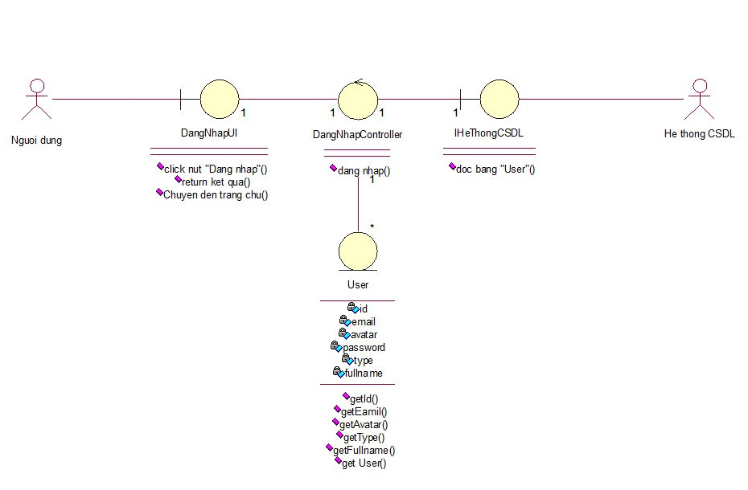

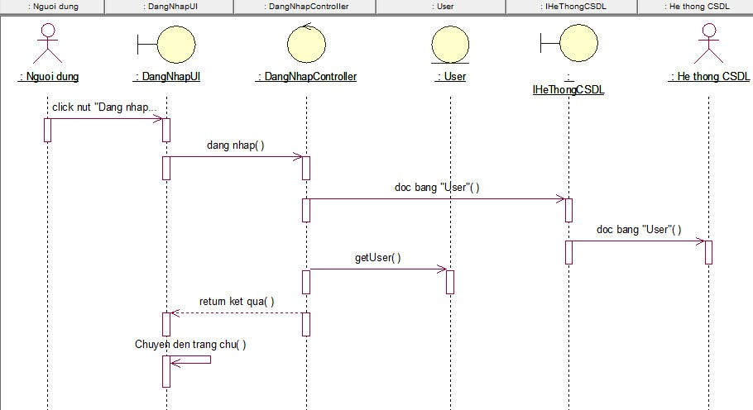

Use case đăng ký

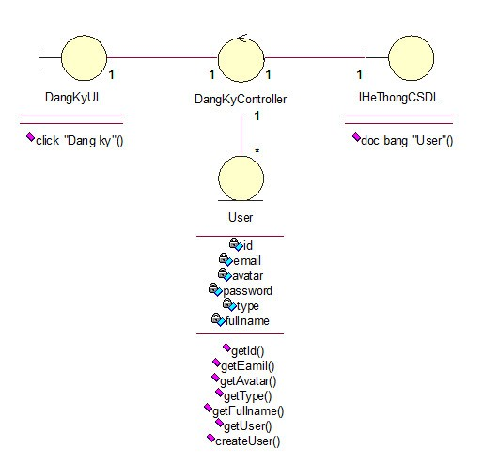

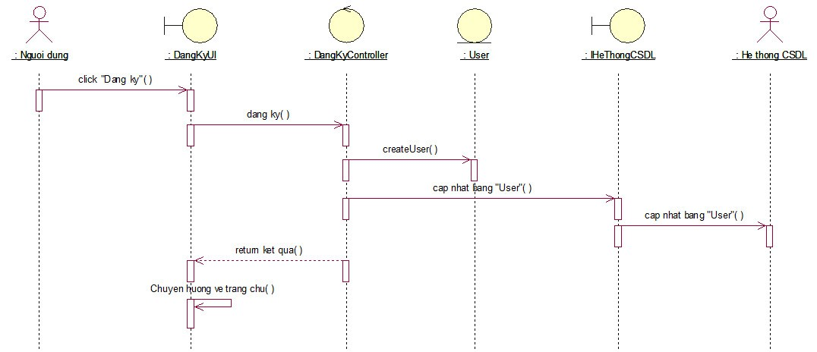

Usecase xem danh sách công việc

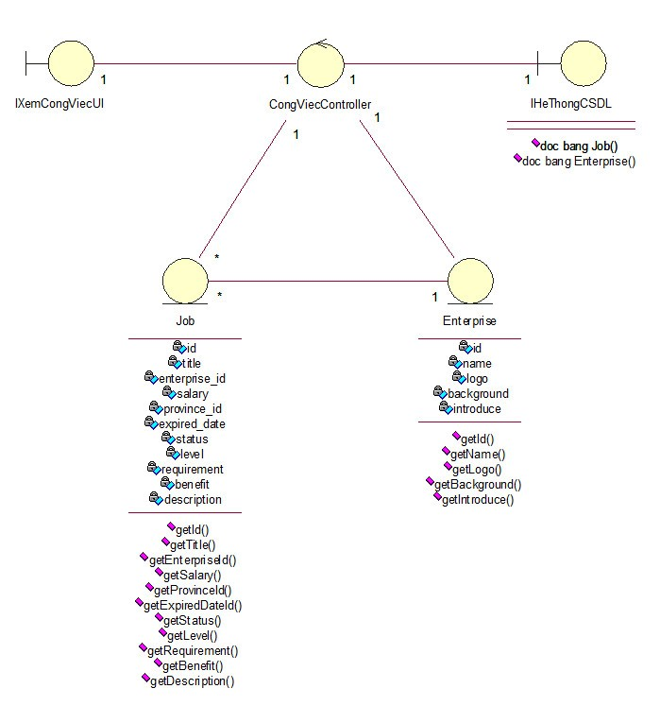

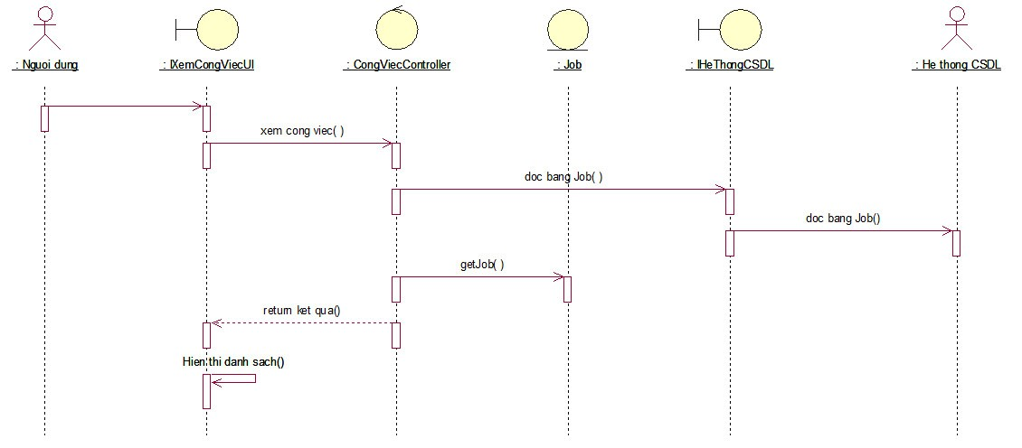

Use case yêu thích công việc

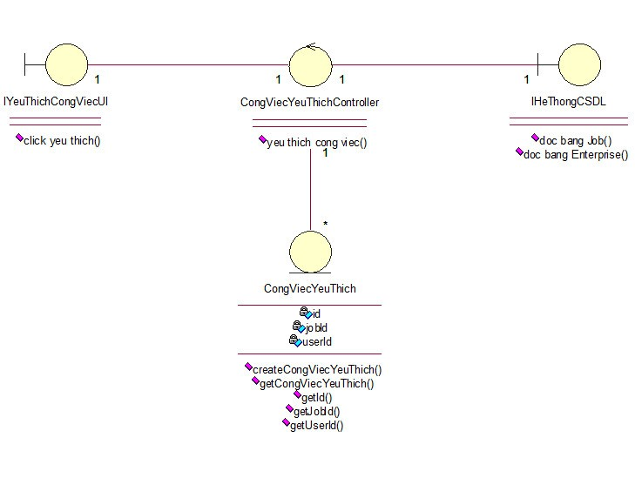

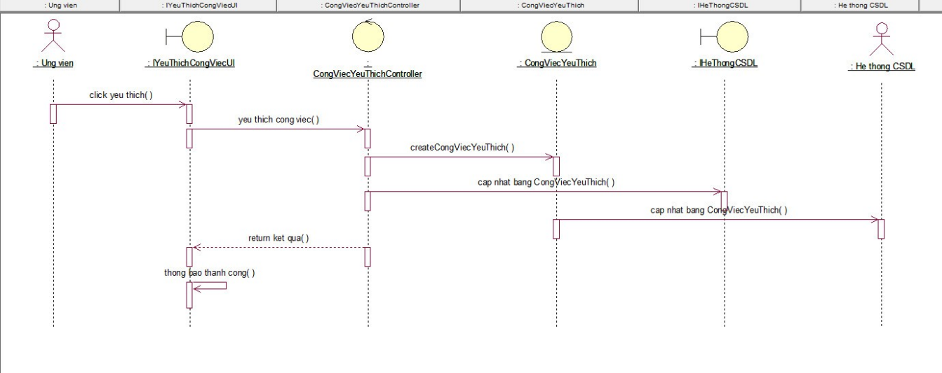

Use case ứng tuyển công việc

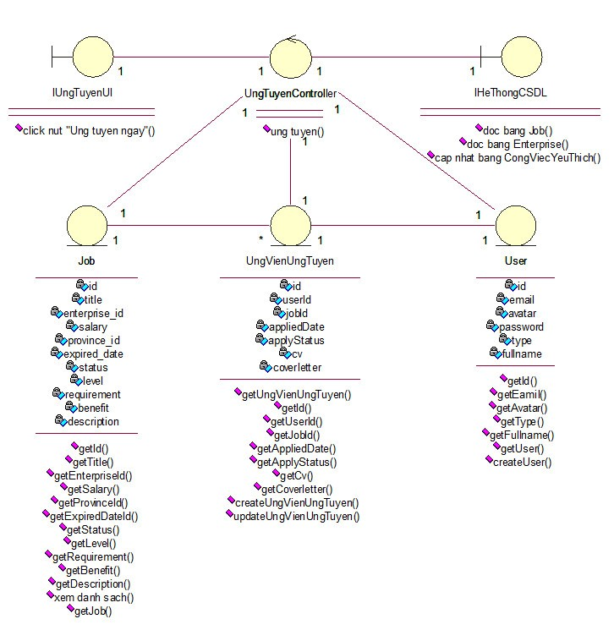

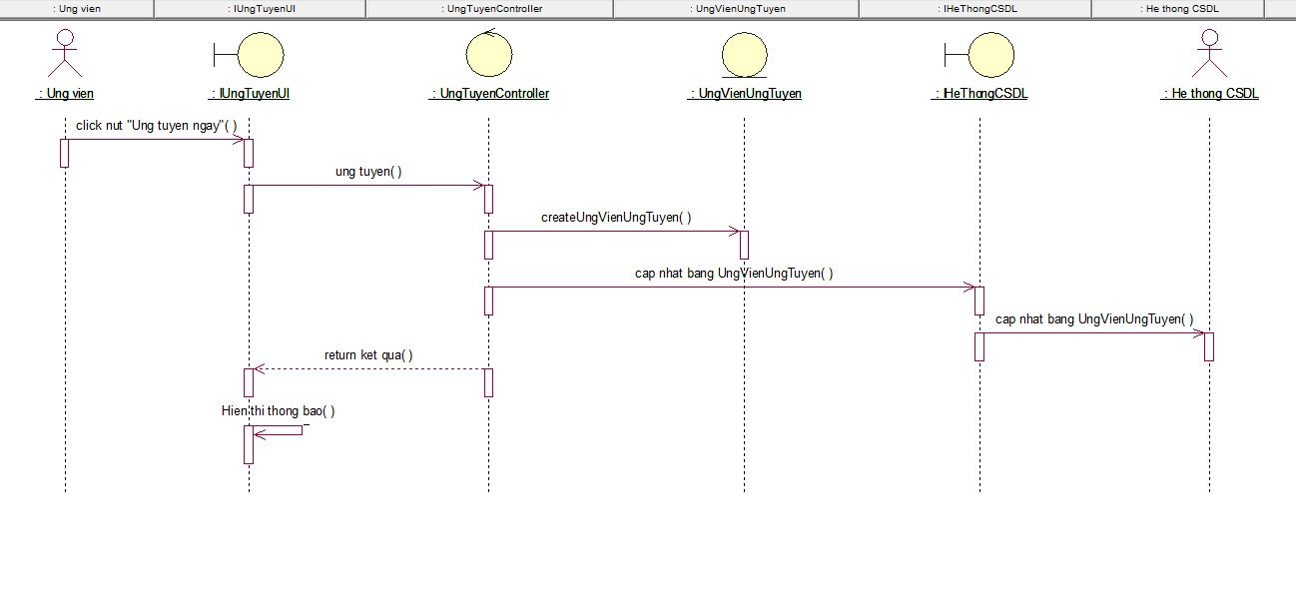

Use case tạo CV online

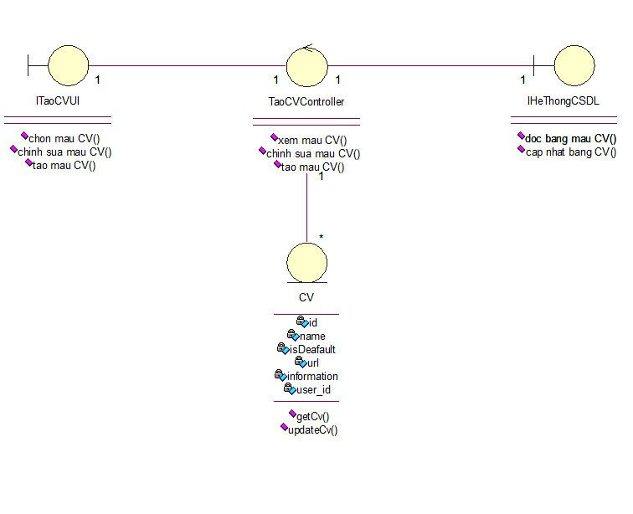

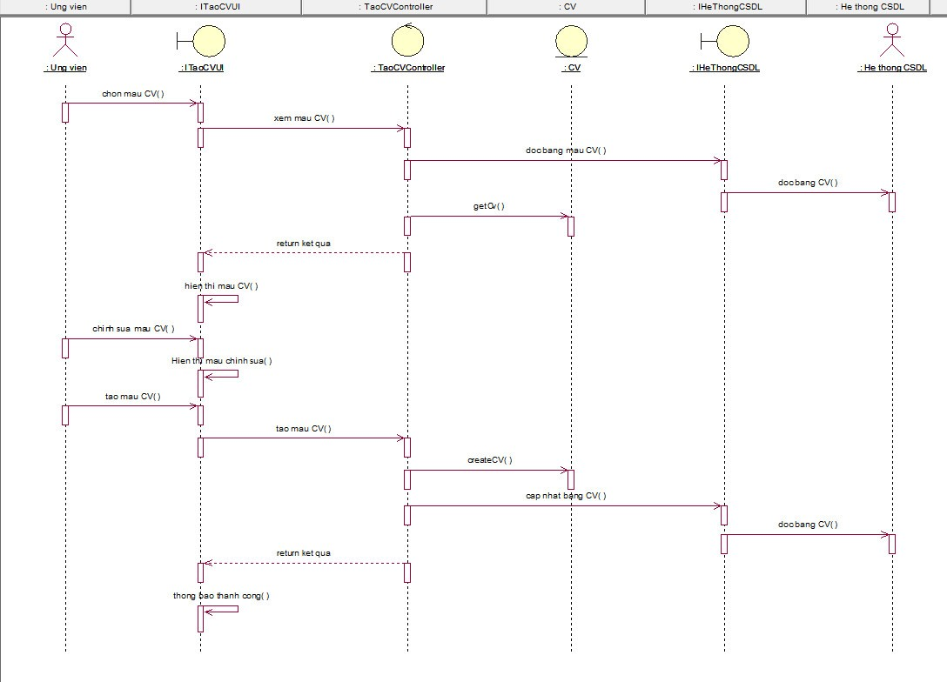

Use case quản lý hồ sơ của ứng viên

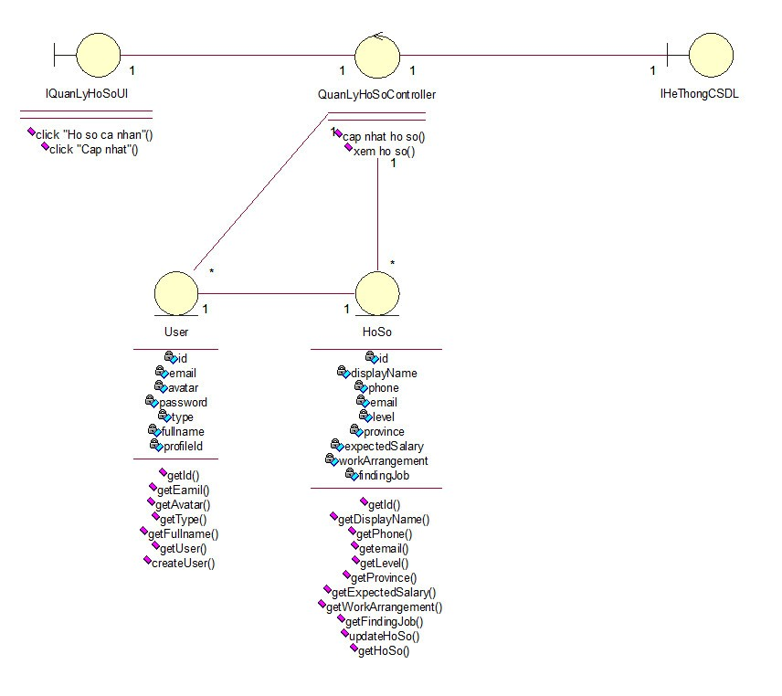

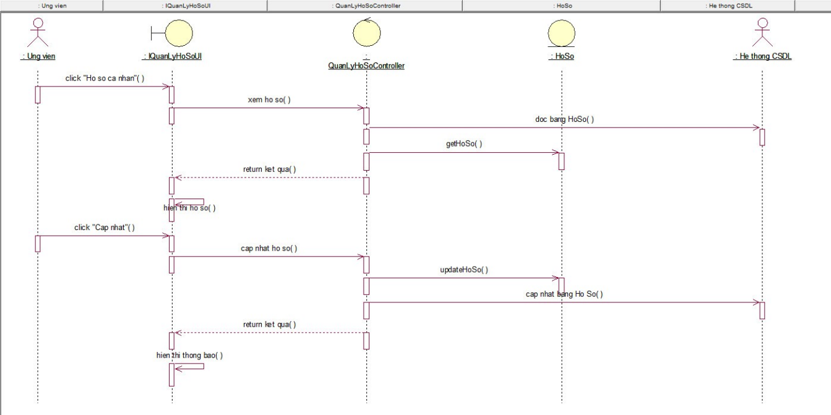

Use case xem doanh nghiệp

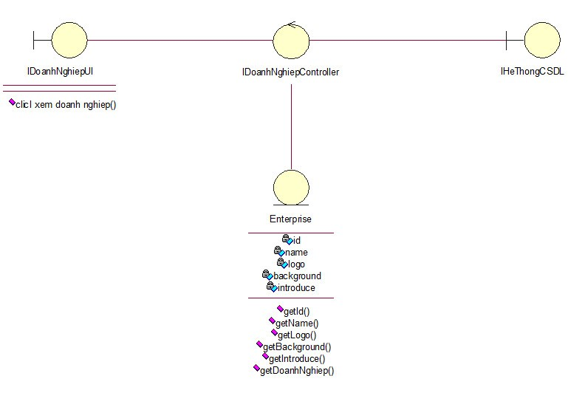

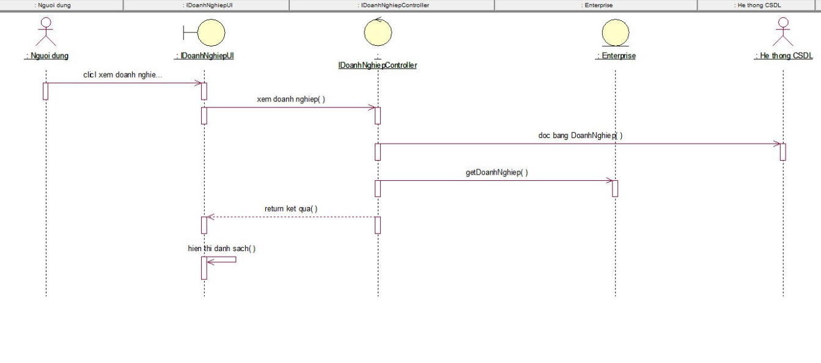

Use case tạo và quản lý công việc của nhà tuyển dụng

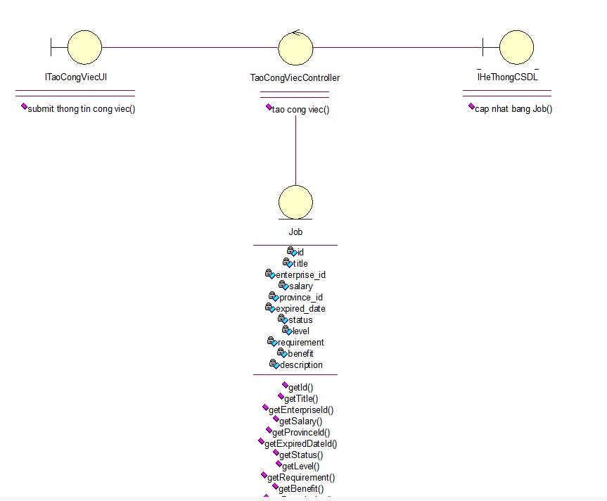

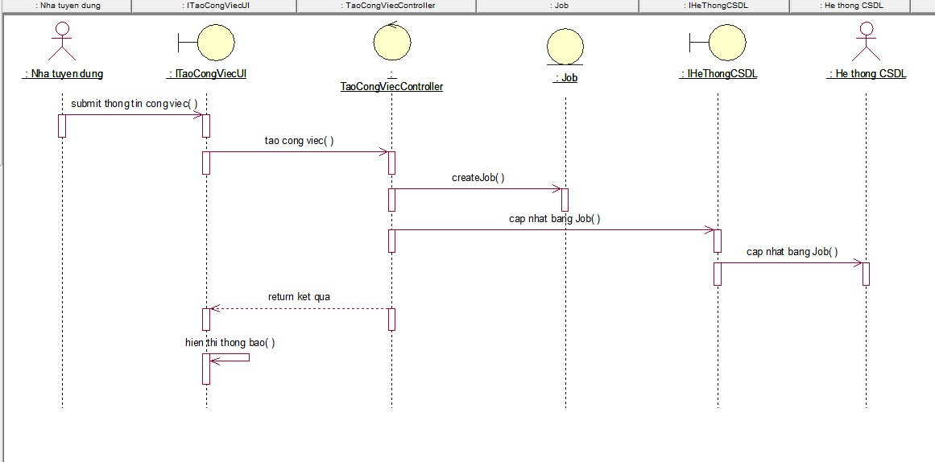

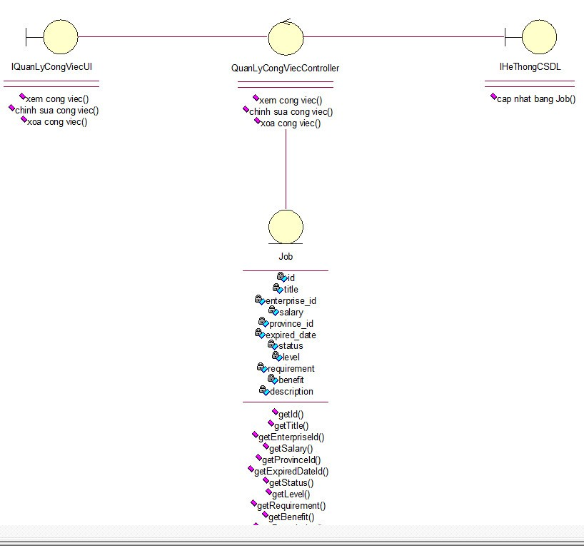

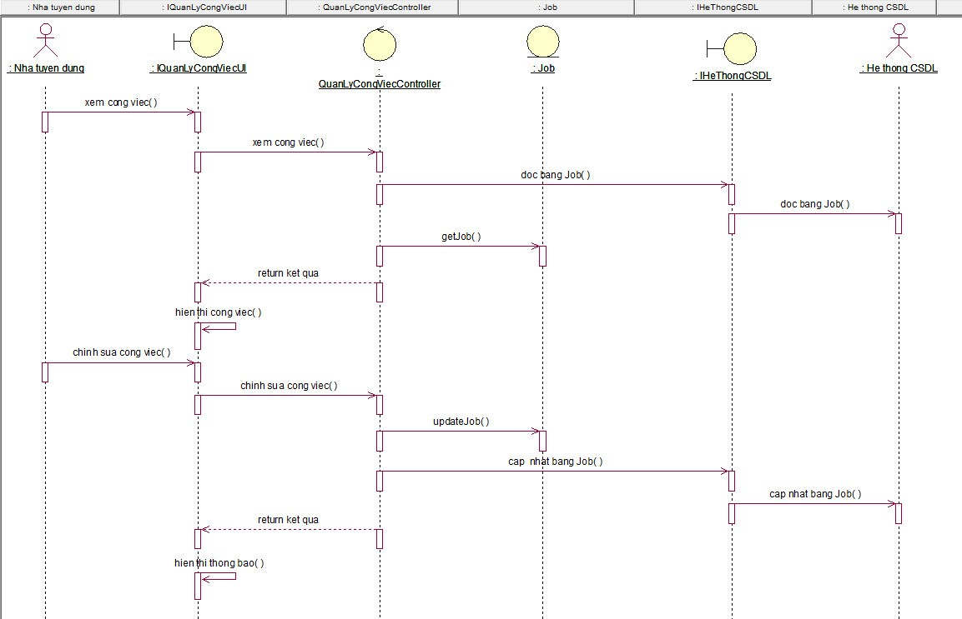

Use case quản lý ứng viên của nhà tuyển dụng

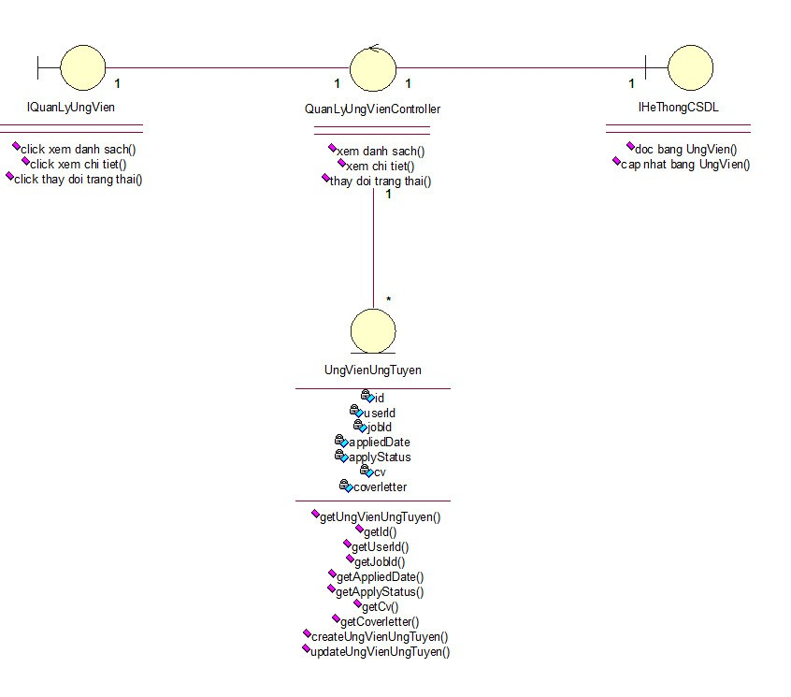

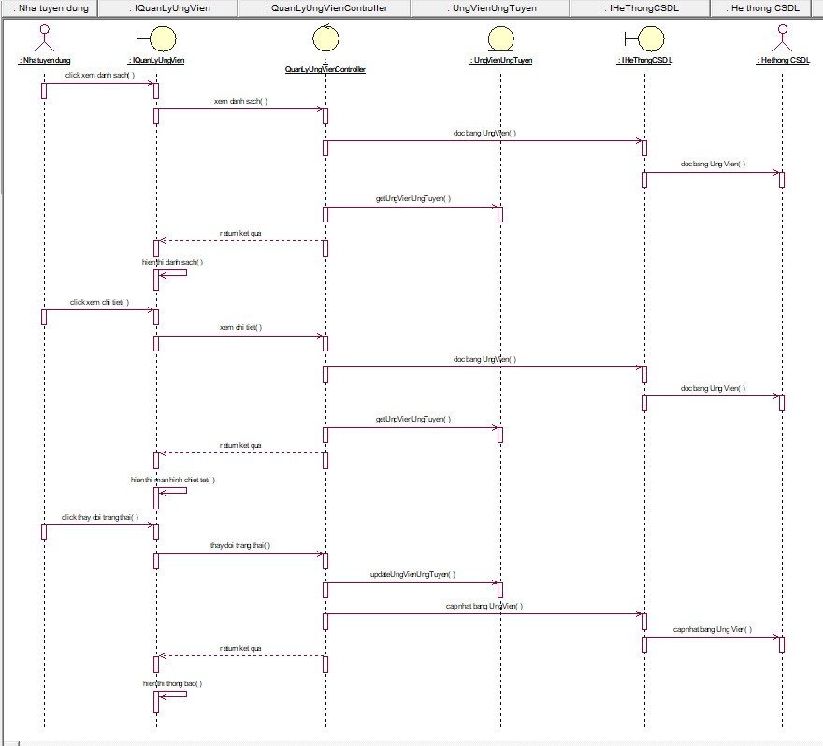

## Thiết kế cơ sở dữ liệu

### Sơ đồ thực thể liên kết

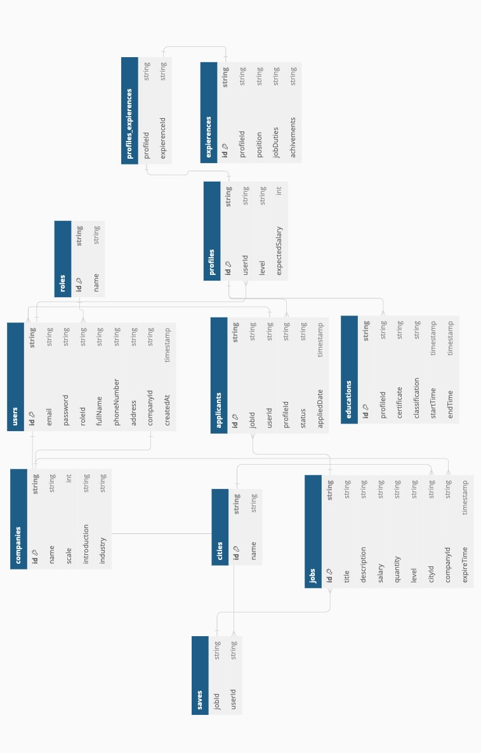

### Thiết kế các bảng

|  |  |  |  |
| --- | --- | --- | --- |
| **STT** | **Tên trường** | **Kiểu dữ liệu** | **Mô tả** |
| 1 | id | Bigint | Khóa chính |
| 2 | fullname | Varchar (255) | Họ tên |
| 4 | email | Varchar (255) | Email |
| 5 | password | Varchar (255) | Mật khẩu |
| 6 | avatar | Varchar (255) | Ảnh đại diện |
| 7 | enterprise_id | Bigint | ID doanh nghiệp |
| 8 | type | Varchar (255) | Loại người dùng |
| 9 | profile_id | Bigint | ID hồ sơ |

Table 1. Bảng người dùng

|  |  |  |  |
| --- | --- | --- | --- |
| **STT** | **Tên trường** | **Kiểu dữ liệu** | **Mô tả** |
| 1 | id | Bigint | Khóa chính |
| 2 | name | Varchar (255) | Tên doanh nghiệp |
| 4 | address | Varchar (255) | Địa chỉ |
| 5 | logo | Varchar (255) | Logo |
| 6 | background | Varchar (255) | Ảnh bìa |

Table 2. Bảng doanh nghiệp

|  |  |  |  |
| --- | --- | --- | --- |
| **STT** | **Tên trường** | **Kiểu dữ liệu** | **Mô tả** |
| 1 | id | Bigint | Khóa chính |
| 2 | title | Varchar (255) | Tiêu đề |
| 4 | salary | Varchar (255) | Mức lương |
| 5 | workplace | Varchar (255) | Nơi làm việc |
| 6 | level | Varchar (255) | Trình độ |
| 7 | expired_date | Datetime | Hạn ứng tuyển |
| 8 | status | Int | Trạng thái |
| 9 | enterprise_id | Bigint | ID doanh nghiệp |
| 10 | description | Varchar | Mô tả công việc |
| 11 | requirement | Varchar | Yêu cầu ứng viên |
| 12 | benefit | Varchar | Phúc lợi |
| 13 | headcount | Int | Số lượng tuyển |
| 14 | arrangement | Varchar | Hình thức làm việc |
| 15 | position | Varchar | Vị trí tuyển |
| 16 | occupation_id | BigInt | ID lĩnh vực ngành nghề |

Table 3. Bảng công việc tuyển dụng

|  |  |  |  |
| --- | --- | --- | --- |
| **STT** | **Tên trường** | **Kiểu dữ liệu** | **Mô tả** |
| 1 | id | Bigint | Khóa chính |
| 2 | display_name | Varchar (255) | Tiêu đề |
| 4 | email | Varchar (255) | Địa chỉ email |
| 5 | phone | Varchar (255) | Số điện thoại |
| 6 | level | Varchar (255) | Trình độ |
| 7 | education | Varchar | Học vấn |
| 8 | date_of_birth | Datetime | Ngày sinh |
| 9 | province_id | Bigint | ID thành phố |
| 10 | gender | Varchar(10) | Giới tính |
| 11 | work_arrangement | Varchar | Hình thức làm việc |
| 12 | salary | Bigint | Mức lương mong muốn |
| 13 | finding_job | Bool | Trạng thái tìm việc |
| 14 | occupation_id | Bigint | ID lĩnh vực |

Table 4. Bảng hồ sơ ứng viên

|  |  |  |  |
| --- | --- | --- | --- |
| **STT** | **Tên trường** | **Kiểu dữ liệu** | **Mô tả** |
| 1 | id | Bigint | Khóa chính |
| 2 | name | Varchar (255) | Tên thành phố |

Table 5. Bảng thành phố

|  |  |  |  |
| --- | --- | --- | --- |
| **STT** | **Tên trường** | **Kiểu dữ liệu** | **Mô tả** |
| 1 | id | Bigint | Khóa chính |
| 2 | name | Varchar (255) | Tên ngành nghề |

Table 6. Bảng lĩnh vực ngành nghề

|  |  |  |  |
| --- | --- | --- | --- |
| **STT** | **Tên trường** | **Kiểu dữ liệu** | **Mô tả** |
| 1 | id | Bigint | Khóa chính |
| 2 | name | Varchar (255) | Tên CV |
| 3 | type | Varchar(10) | Loại CV |
| 4 | url | Varchar | Đường dẫn |
| 5 | information | Varchar | Thông tin CV |
| 6 | is_default | Bool | Chọn làm CV mặc định |

Table 7. Bảng CV

|  |  |  |  |
| --- | --- | --- | --- |
| **STT** | **Tên trường** | **Kiểu dữ liệu** | **Mô tả** |
| 1 | id | Bigint | Khóa chính |
| 2 | name | Varchar (255) | Tên thư xin việc |
| 3 | content | Varchar | Nội dung |
| 4 | is_default | Bool | Chọn làm mặc định |

Table 8. Bảng thư xin việc

|  |  |  |  |
| --- | --- | --- | --- |
| **STT** | **Tên trường** | **Kiểu dữ liệu** | **Mô tả** |
| 1 | id | Bigint | Khóa chính |
| 2 | user_id | Bigint | ID người ứng tuyển |
| 3 | job_id | Bigint | ID công việc tuyển dụng |
| 4 | applied_date | Datetime | Ngày ứng tuyển |
| 5 | applied_status | Varchar | Trạng thái ứng tuyển |
| 6 | cv_id | Bigint | ID của CV dùng để ứng tuyển |
| 7 | cover_letter | Varchar | Nội dung thư ứng tuyển |

Table 9. Bảng ứng viên ứng tuyển

|  |  |  |  |
| --- | --- | --- | --- |
| **STT** | **Tên trường** | **Kiểu dữ liệu** | **Mô tả** |
| 1 | id | Bigint | Khóa chính |
| 2 | user_id | Bigint | ID ứng viên |
| 3 | job_id | Bigint | ID công việc |

Table 10. Bảng yêu thích công việc

# Cài đặt hệ thống

## Giao diện phía người dùng

### Giao diện đăng nhập

Hiển thị biểu mẫu cho người dùng đăng nhập vào hệ thống

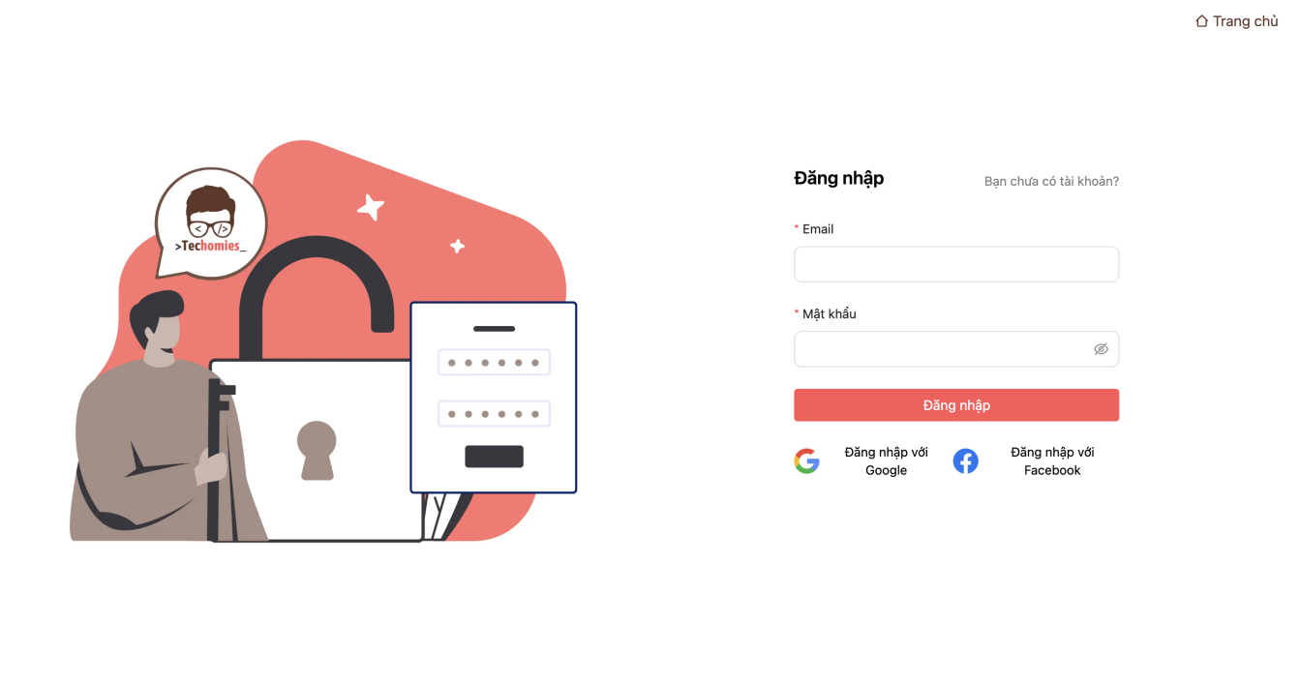

### Giao diện đăng ký

Hiển thị biểu mẫu cho người dùng đăng ký tài khoản ứng viên

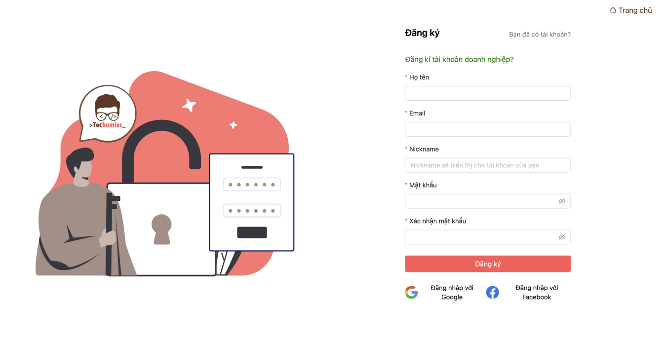

Hiển thị biểu mẫu cho người dùng đăng ký tài khoản nhà tuyển dụng

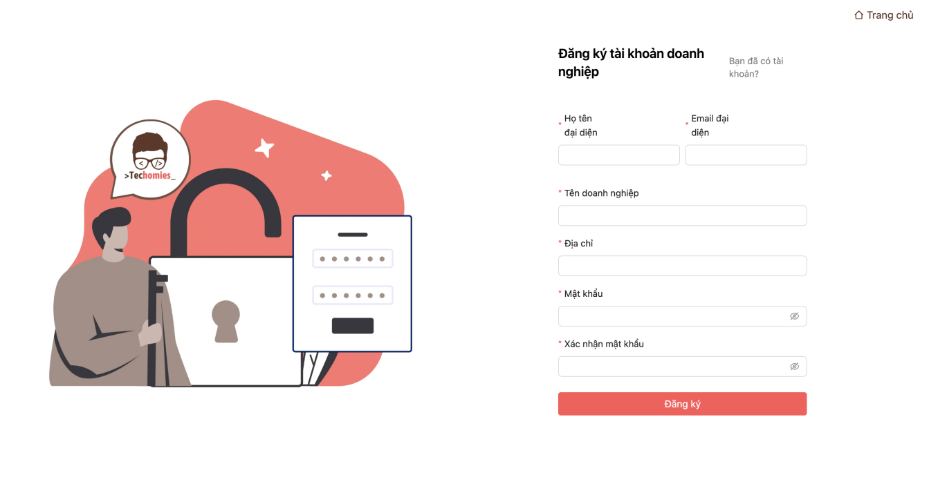

### Màn hình trang chủ

Hiển thị màn hình trang chủ khi chưa đăng nhập

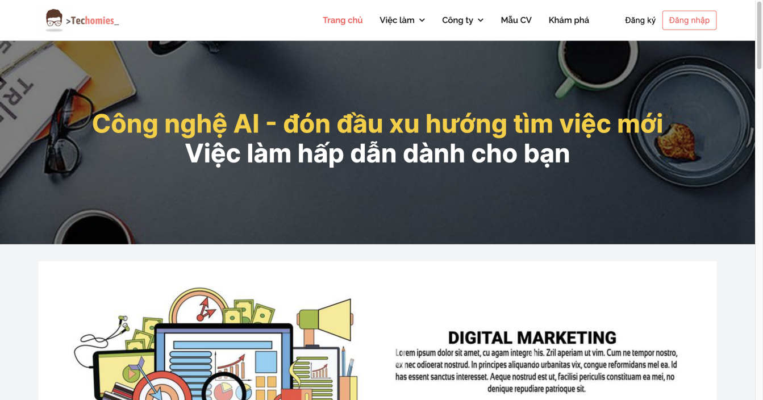

Hiển thị thông tin người dùng trên thanh Menu khi đã đăng nhập

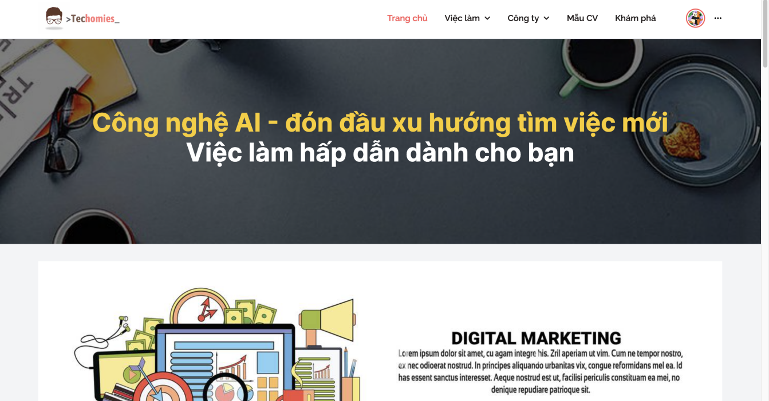

### Trang xem việc làm

Hiển thị danh sách việc làm mới nhất và hỗ trợ bộ lọc theo các tiêu chí, phân trang.

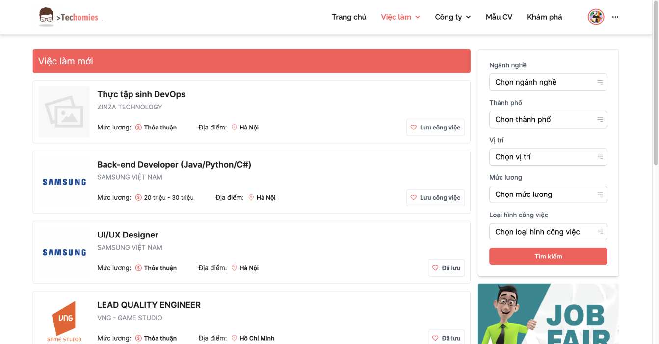

### Màn hình chi tiết công việc

Hiển thị thông tin chi tiết công việc, thông tin về nhà tuyển dụng. Cho phép ứng viên có thể lưu công việc hoặc ứng tuyển vào vị trí đang tuyển dụng

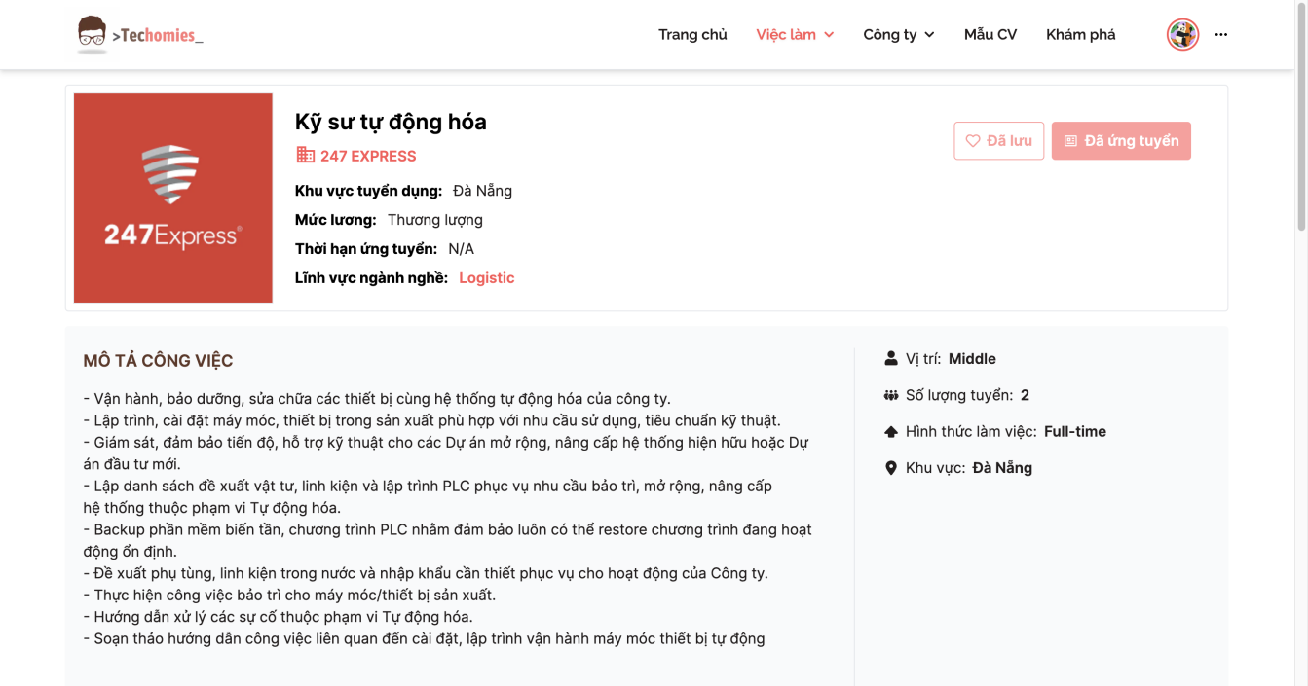

Giao diện để lưu và ứng tuyển

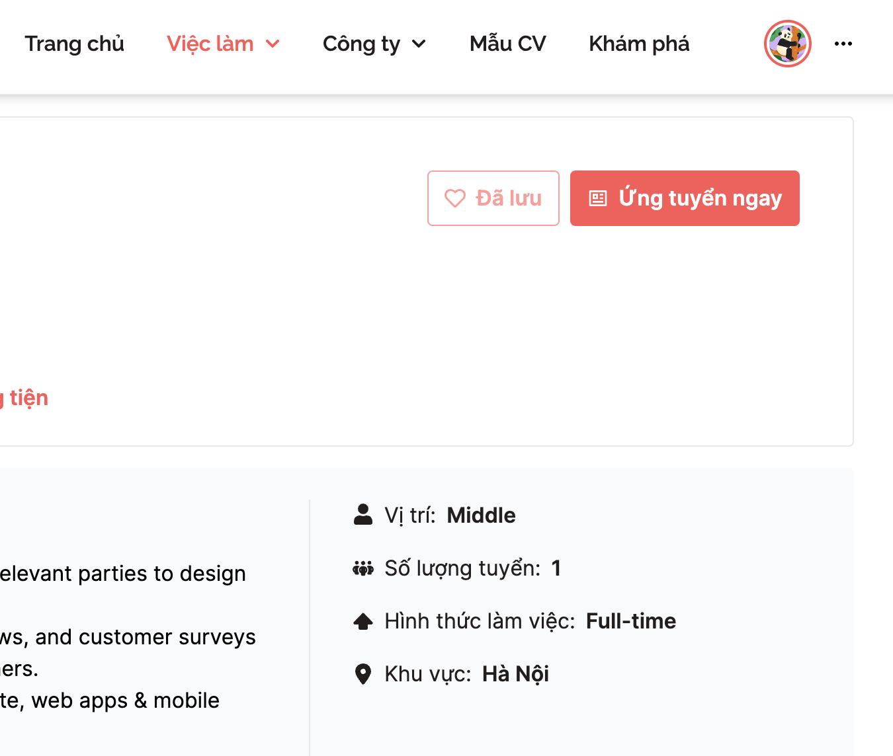

Biểu mẫu để ứng tuyển công việc

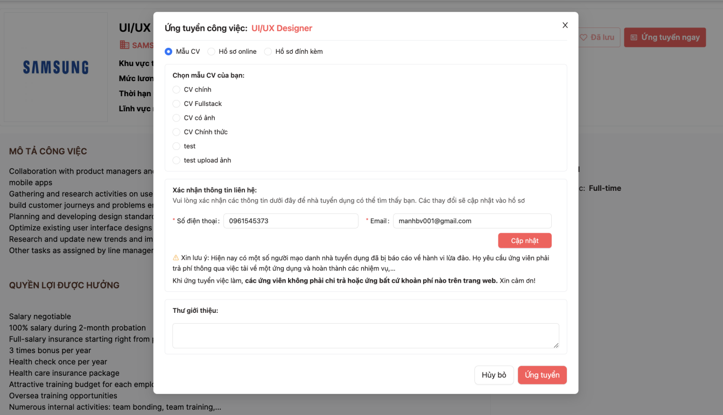

### Màn hình xem danh sách công ty

Hiển thị danh sách các công ty trên hệ thống

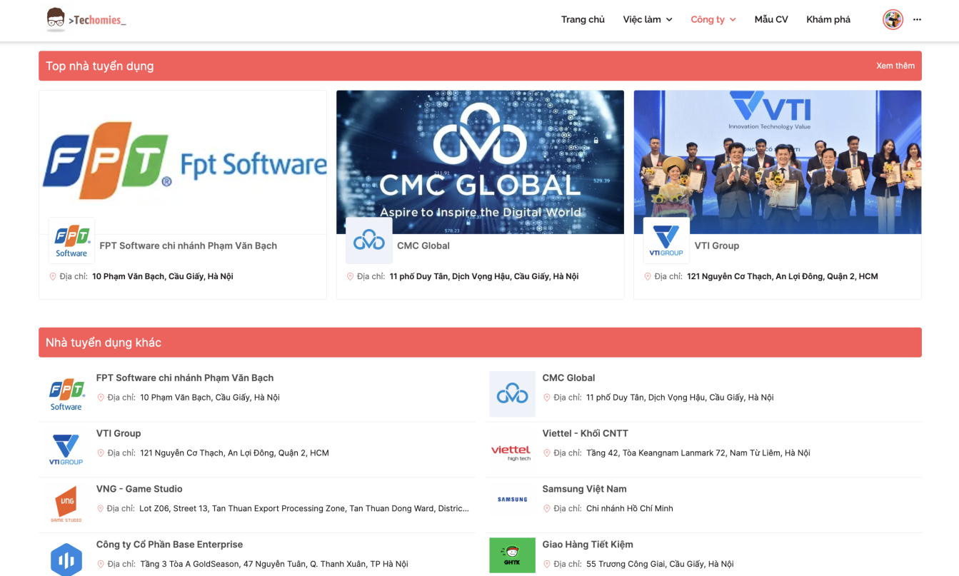

### Màn hình chi tiết doanh nghiệp

Hiển thị thông tin chi tiết của doanh nghiệp kèm theo các công việc đang tuyển dụng

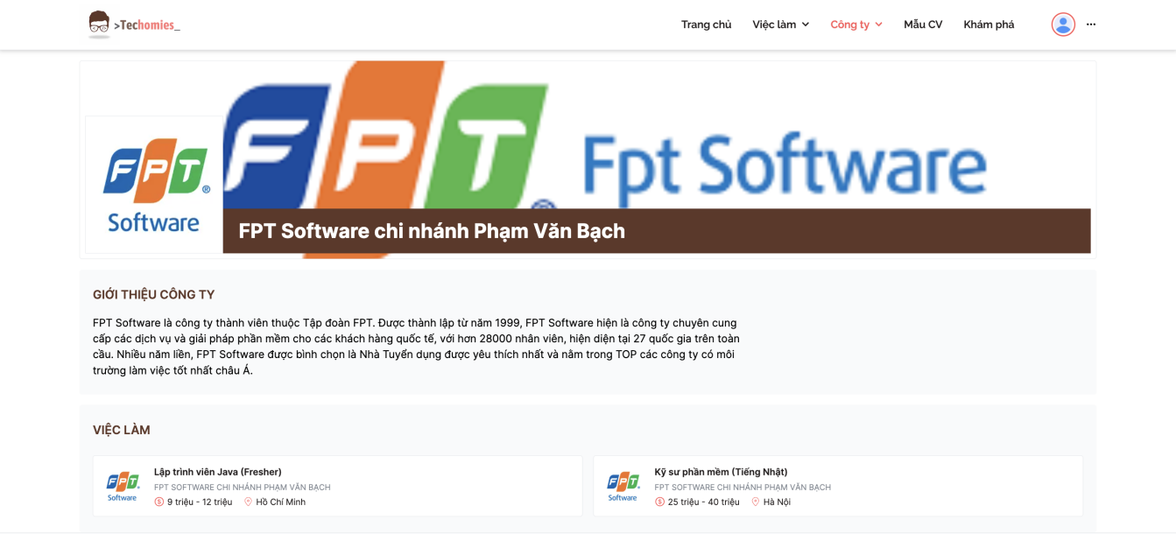

### Màn hình xem danh sách mẫu CV

Hiển thị các mẫu CV đang có trên hệ thống, cho phép ứng viên lựa chọn mẫu CV

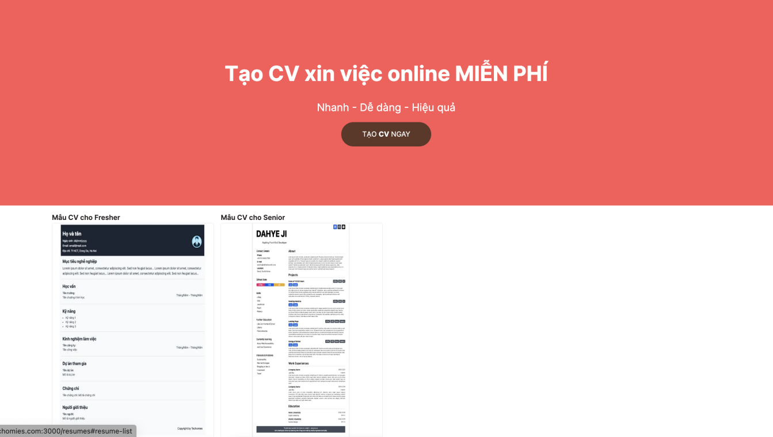

### Màn hình tạo CV online

Cho phép ứng viên tự tạo CV từ mẫu trên hệ thống bằng cách nhập các thông tin cá nhân. Ứng viên có thể xem trước, lưu hoặc tải CV về máy.

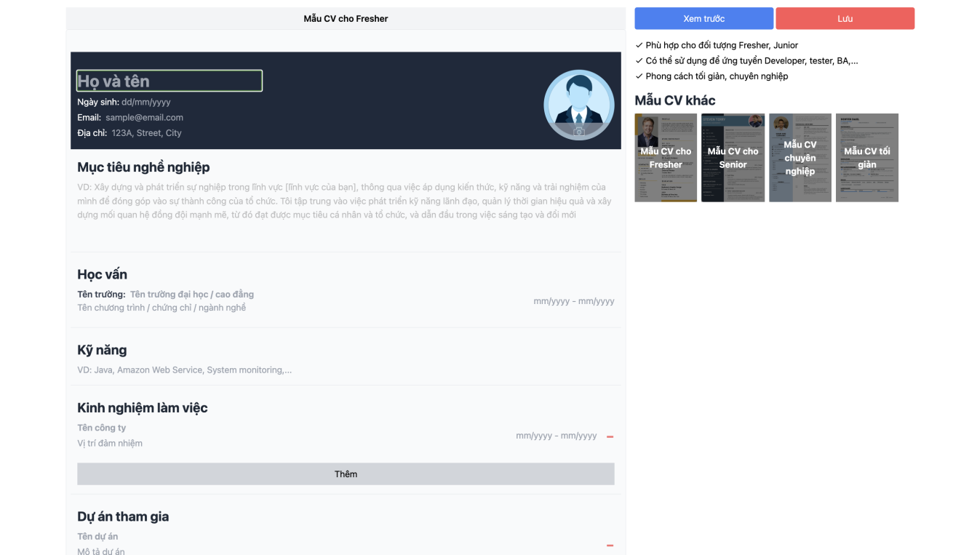

### Màn hình hiển thị tin tức

Cho phép người dùng đọc tin tức, bài viết được đăng tải trên hệ th

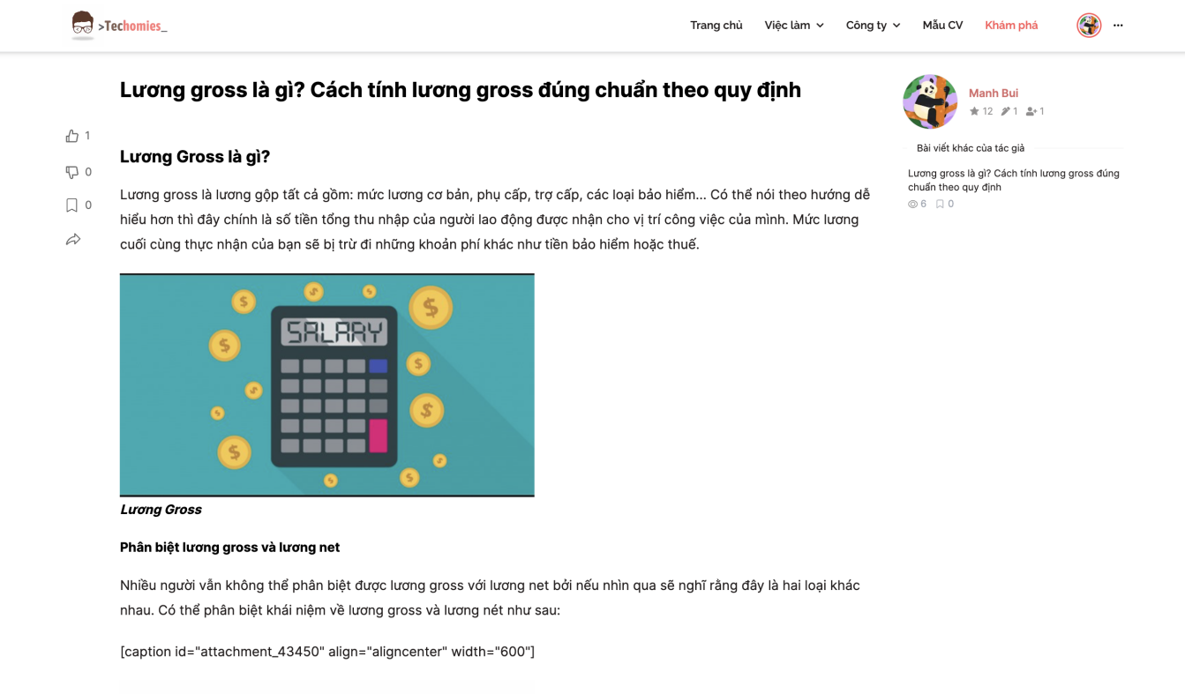

### Màn hình quản lý tài khoản

Màn hình xem và chỉnh sửa hồ sơ cá nhân, cho phép người dùng cập nhật các thông tin cá nhân trong biểu mẫu

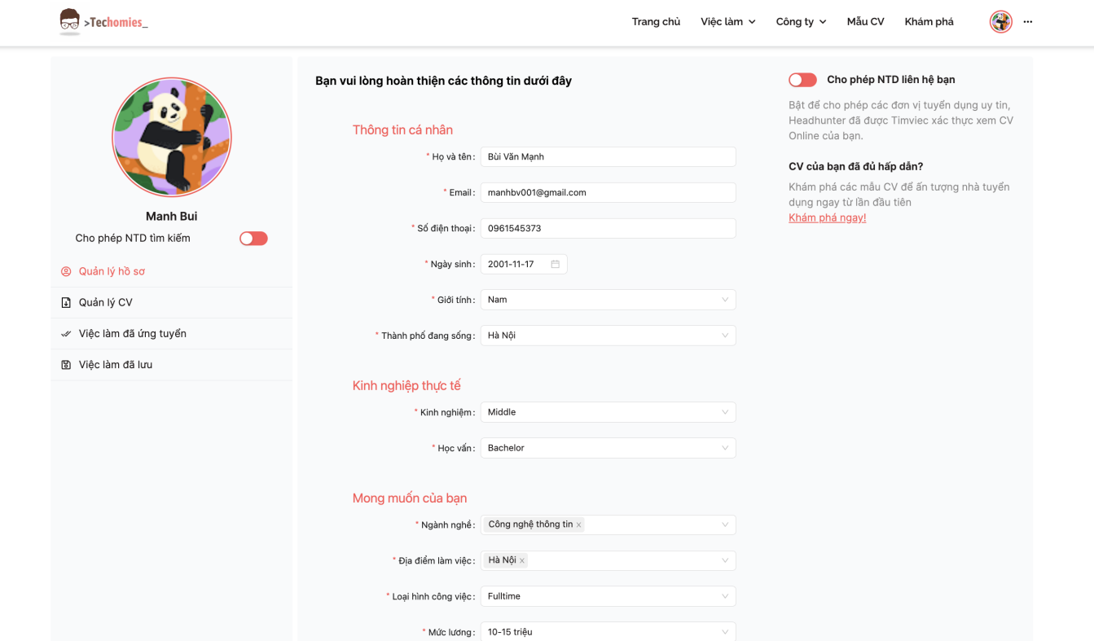

Màn hình xem các mẫu CV ứng viên đã tạo, cho phép xem trước hoặc chi sẻ đường dẫn của CV

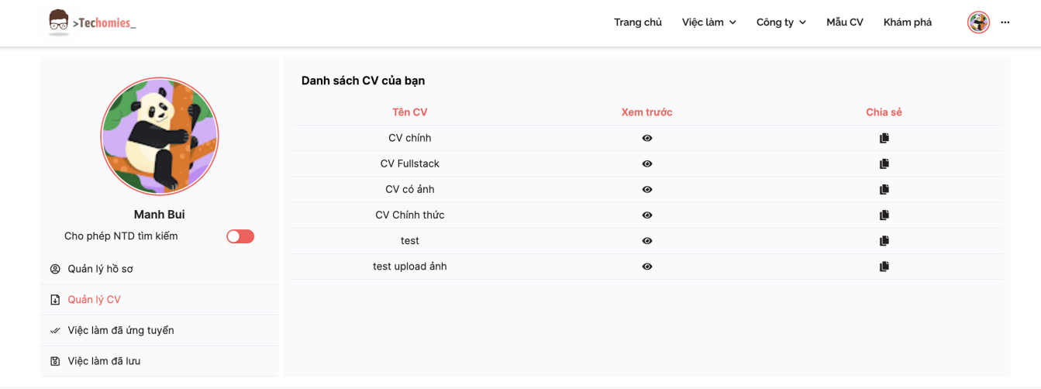

Màn hỉnh hiển thị danh sách các công việc mà ứng viên đã ứng tuyển

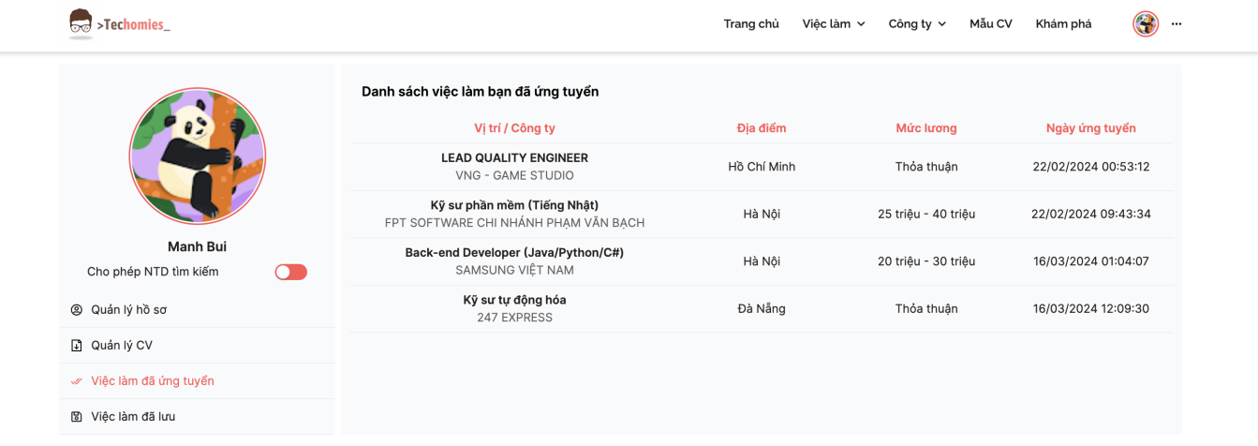

Màn hình hiển thị danh sách các công việc ứng viên đã yêu thích

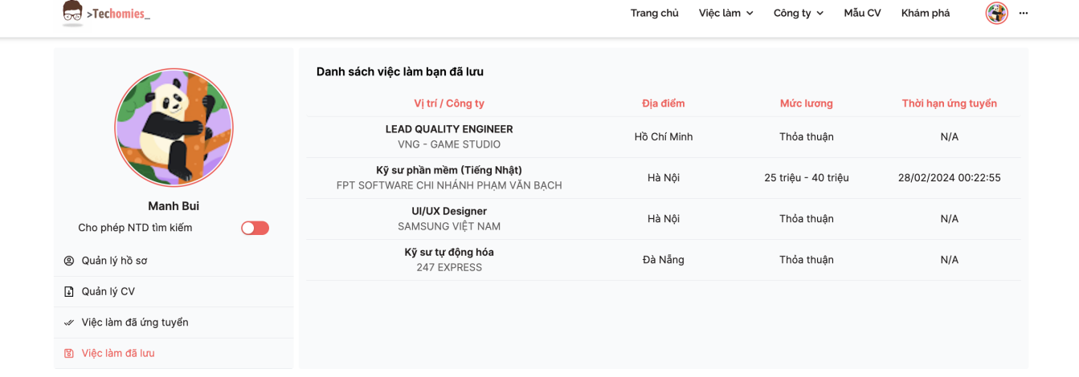

## Giao diện của nhà tuyển dụng

### Màn hình tổng quan

Hiển thị các thông số thống kê của doanh nghiệp

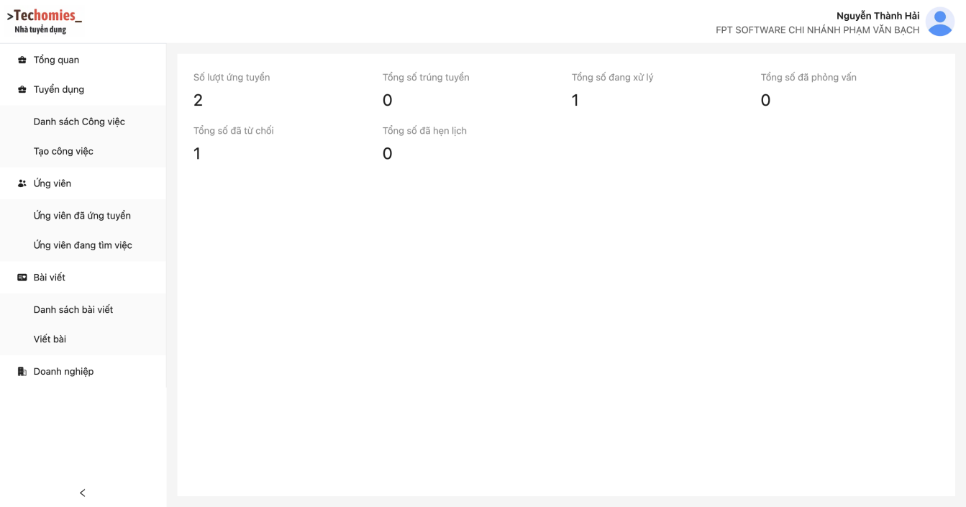

### Màn hình quản lý công việc

Xem danh sách thông tin công việc đang tuyển dụng

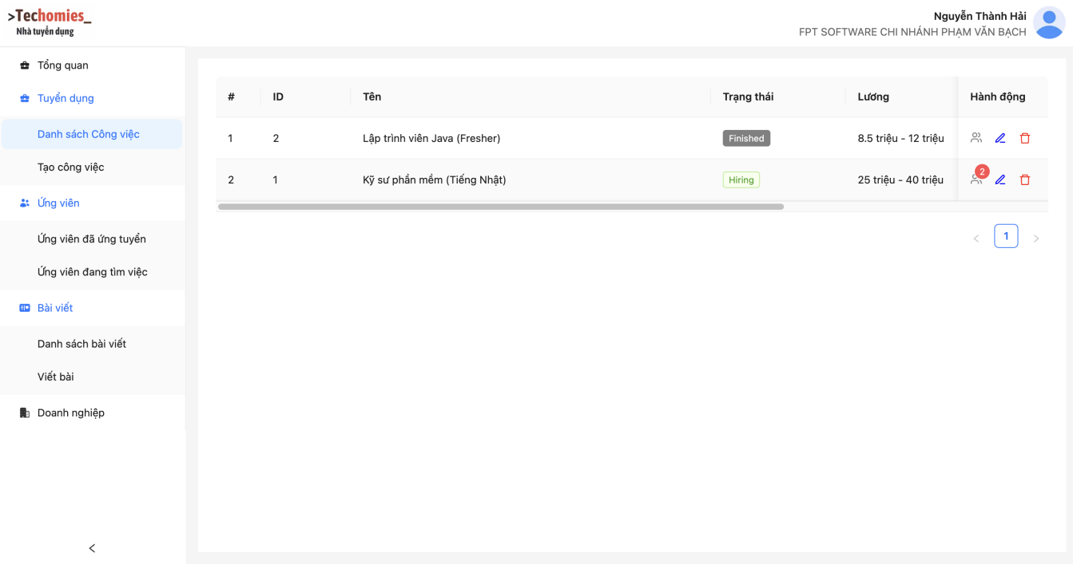

Màn hình tạo công việc

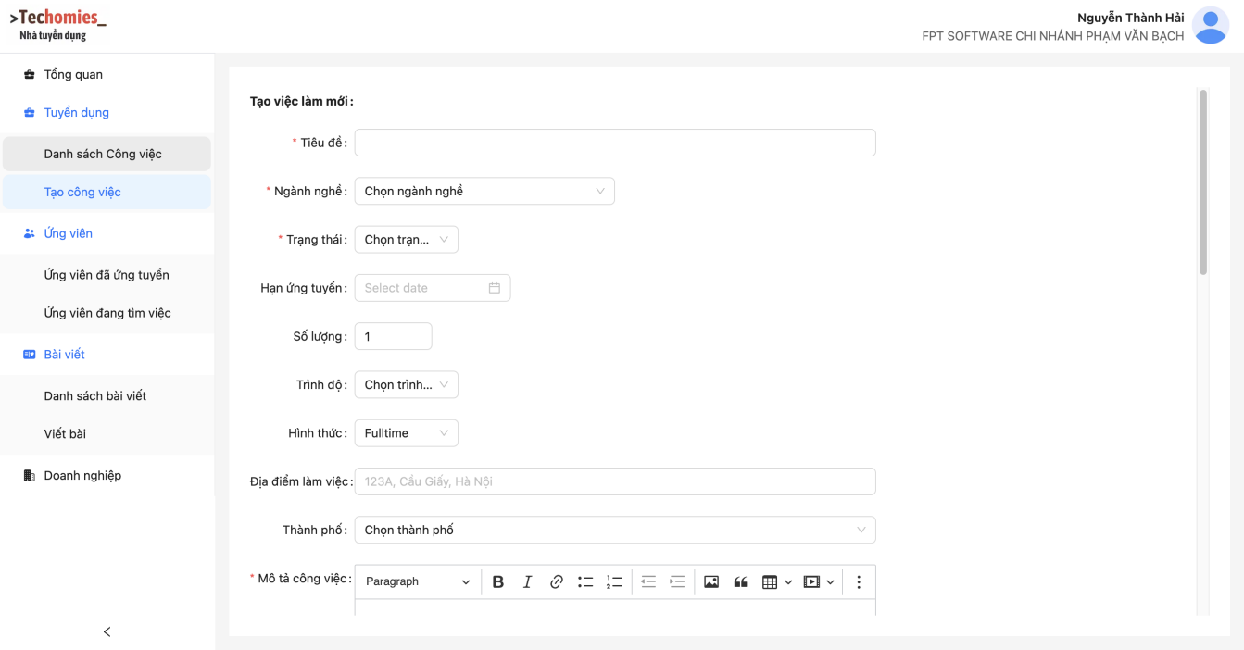

### Màn hình quản lý ứng viên

Hiển thị danh sách ứng viên đã ứng tuyển

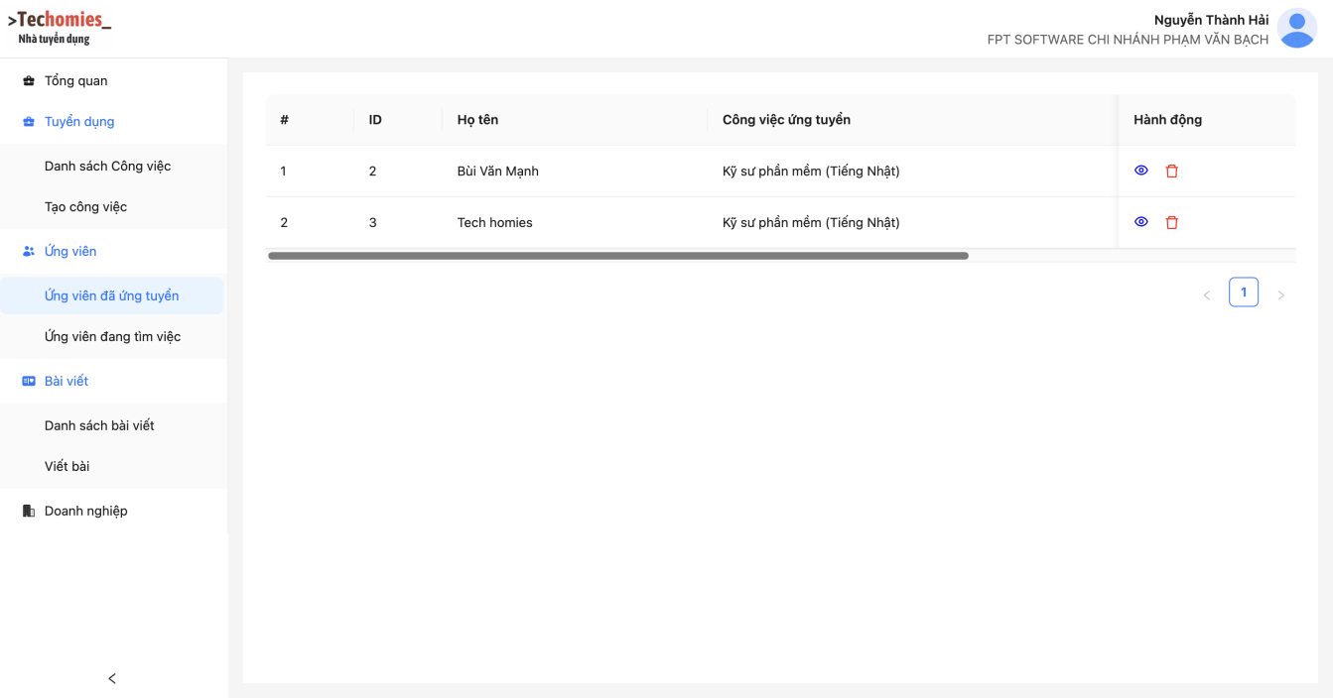

Xem thông tin chi tiết của ứng viên

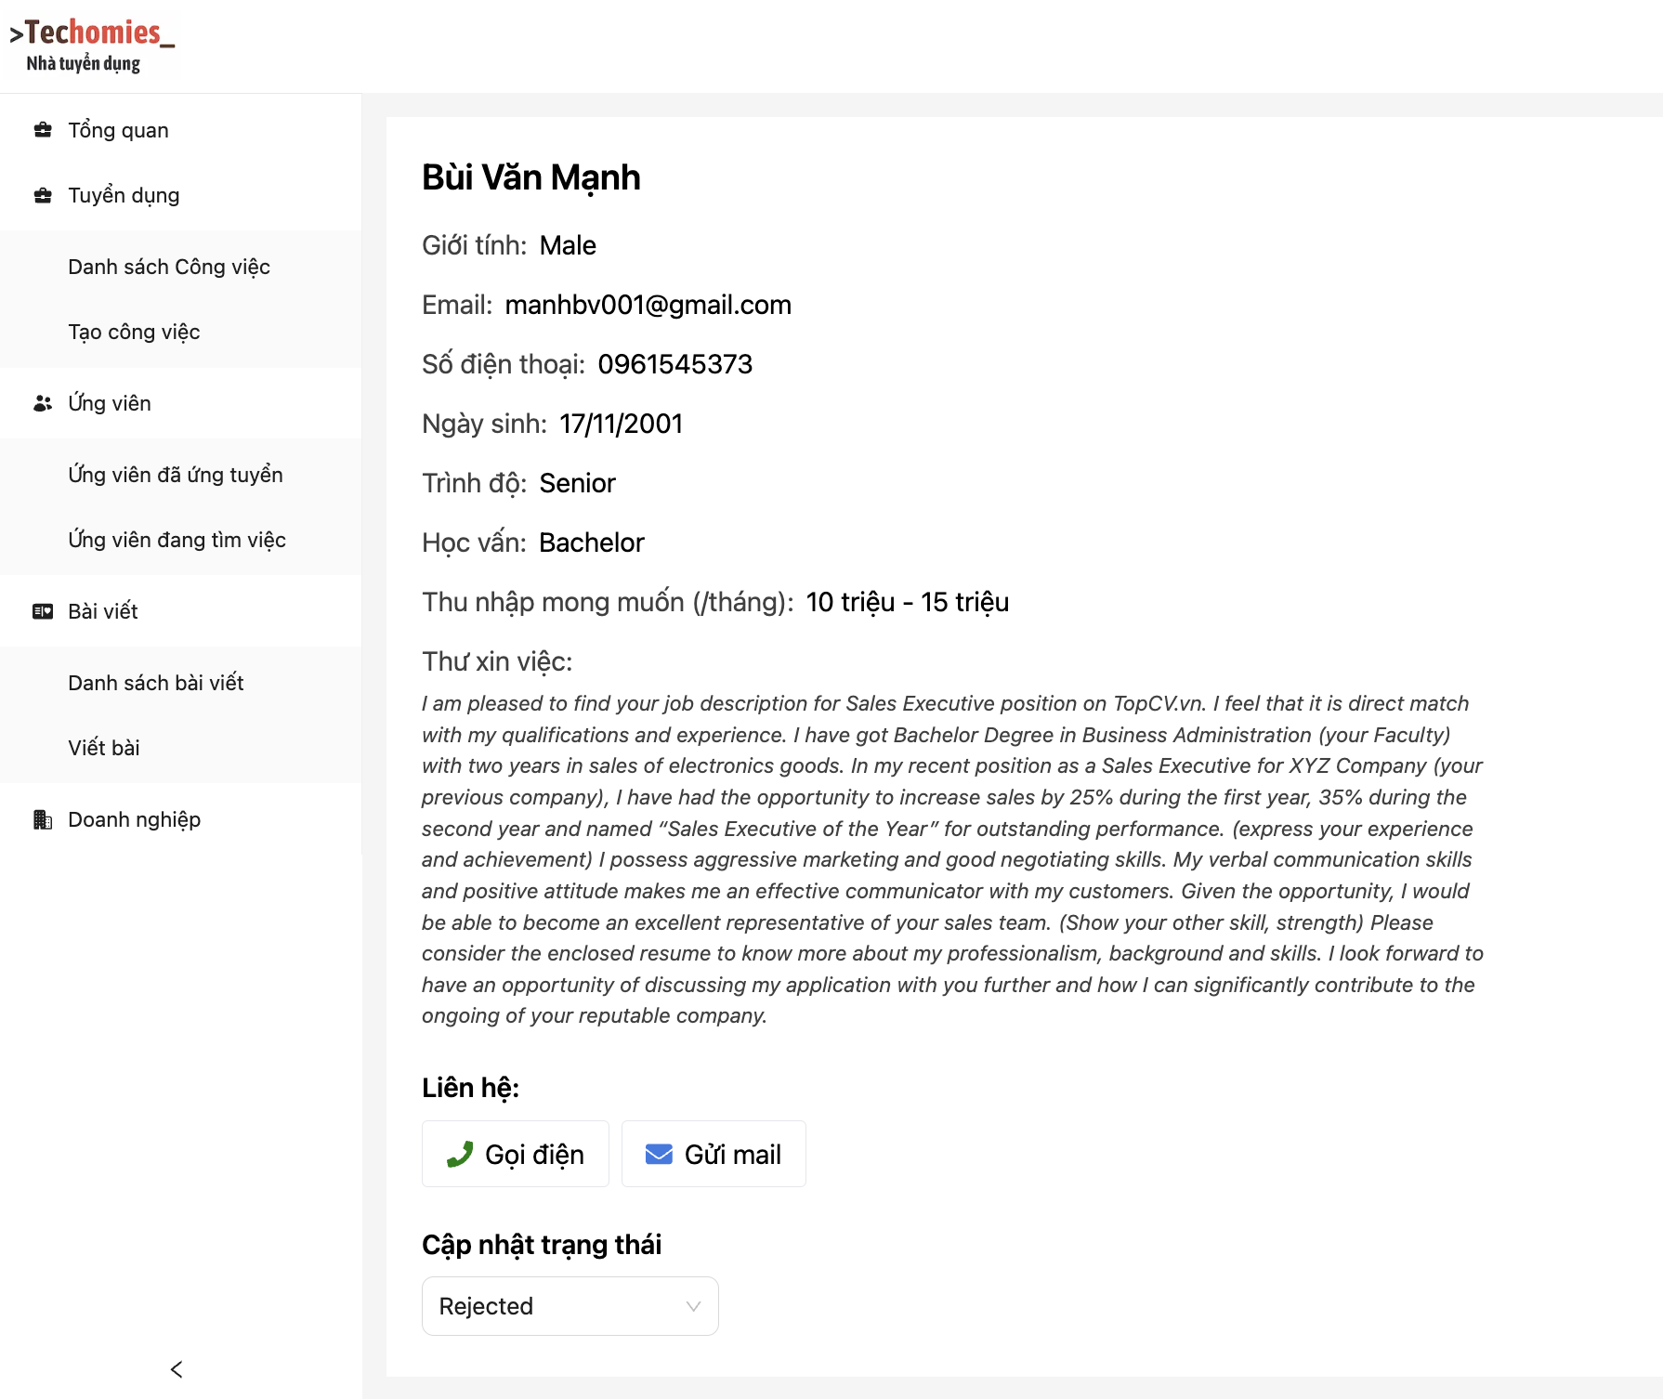

## Kiểm thử chương trình

### Kế hoạch kiểm thử

* Những chức năng được kiểm thử:
  + Đăng nhập: người dùng đăng nhập vào hệ thống website.
  + Đăng ký: người dùng đăng kí tài khoản mới.
  + Kiểm thử các chức năng thao tác đối với trang giao diện.

### Chiến lược kiểm thử

* Kiểm thử ở mức hệ thống (ST) và kiểm thử chấp nhận (UAT)
* Dùng kiểu kiểm thử thủ công (manual test) bao gồm kiểm thử GUI và từng chức năng
* Việc kiểm thử chỉ bắt đầu khi đã hoàn thiện toàn bộ test case để kiểm thử GUI và chức năng.

### Mô hình kiểm thử

* CPU: Intel Core i3-12100F
* Mainboard: Asrock B660M-HDV DDR4
* RAM: Corsair Vengeance LPX 16GB DDR4 3200MHz
* SSD: SSD Kingston NV2 500GB PCIe 4.0 x4 NVMe M.2
* Card đồ hoạ: NVIDIA GeForce GTX 1660 SUPER 6GB GDDR6
* Hệ điều hành: Windows 10 Pro
* Trình duyệt: Microsoft Edge, Firefox, Chrome

### Kết quả kiểm thử

* Tỉ lệ test case đạt (passed): 100%
* Tỉ lệ test case không đạt (failed): 0%
* Hệ thống chạy ổn định trên các trình duyệt web khác nhau (IE, Firefox và Google Chrome, Microsoft Edge).
* Kết quả chi tiết: Xem phụ lục.

## 

# KẾT LUẬN

Trong quá trình nghiên cứu và tìm hiểu đề tài, em đã tổng kết ra được một số lợi ích của việc áp dụng công cụ công nghệ trong việc xây dựng giao diện website bao gồm việc quản lý hồ sơ người dùng, quản lý dữ liệu trang giao diện và chia sẻ.

**Kết quả đạt được**

Em đã hoàn thành được các chức năng phù hợp với nhu cầu sử dụng hiện tại: quản lý hồ sơ người dùng, quản lý dữ liệu trang giao diện và chia sẻ. Tương ứng với mỗi chức năng có các giao diện đi kèm.

Trang giao diện được quản lý bởi người dùng, hay còn gọi là chủ sở hữu trang, với giao diện bảng hiển thị các thông tin chính như tên, tài khoản sở hữu. Đối với chủ sở hữu, họ có thể cập nhật quyền riêng tư, công khai cho trang giao diện, bổ sung các thành viên có quyền chỉnh sửa trang giao diện.

**Khó khăn vướng mắc**

Tuy nhiên, do có sự giới hạn thời gian cùng với gặp một số vấn đề trong khi triển khai, nên ứng dụng vẫn chưa hoàn thiện và đầy đủ chức năng như mong muốn.

**Hướng nghiên cứu trong tương lai**

Chức năng hiện tại được xây dựng nhằm mục đích hỗ trợ xây dựng và chia sẻ giao diện người dùng, trong tương lai sẽ nâng cấp ứng dụng hướng app builder – công cụ phát triển ứng dụng cùng với các trợ lý AI (Artificial Intelligence) cho người dùng không cần kỹ năng lập trình.

Hà Nội, ngày 19 tháng 03 năm 2024

Sinh viên thực hiện

***Bùi Văn Mạnh***

# TÀI LIỆU THAM KHẢO

**Tiếng Việt**

[1] ReactJS: <https://viblo.asia/p/reactjs-la-gi-nhung-dieu-co-the-ban-chua-biet-ve-reactjs-eW65G4RRKDO>

[2] ViteJS: <https://vntalking.com/vitejs-la-gi-mot-frontend-build-tool-toc-do.html>

[3] Ant design: <https://ant.design/>

[4] Tailwind CSS: <https://tailwindcss.com/>

[5] Styled Component: <https://styled-components.com/>

**Tiếng Anh**

[6] Squarespace: <https://trends.builtwith.com/cms/Squarespace>

[7] Wix: <https://trends.builtwith.com/cms/Wix>

[8] UXPin: <https://www.uxpin.com/>

[9] Buider.io: <https://www.builder.io/>

[10] Spring Boot: <https://spring.io/>

[11] Java: <https://www.geeksforgeeks.org/introduction-to-java/>

[12] MySQL: <https://docs.oracle.com/en-us/iaas/mysql-database/doc/getting-started.html>

[13] RESTful: <https://www.geeksforgeeks.org/rest-api-introduction/>

**PHỤ LỤC**

**Chi tiết kết quả kiểm thử**

*Bảng 4.1: Kiểm thử đăng nhập*

|  |  |  |  |  |
| --- | --- | --- | --- | --- |
| ID | Mục đích kiểm thử | Các bước thực hiện | Kết quả mong muốn | Kết quả đạt được |
|  | Giao diện | | | |
| 1 | Kiểm tra màn hình đăng nhập | 1. Mở màn hình đăng nhập 2. Kiểm tra màn hình đăng nhập | Màn hình hiển thị: - “Email”, “Pasword” textbox - Text link “Forget password?”  - “Login” button | PASS |
| 2 | Kiểm tra tổng thể giao diện màn hình đăng nhập | 1. Mở màn hình đăng nhập  2. Kiểm tra tổng thể giao diện màn hình đăng nhập | - Các label và textbox, rộng và khoảng cách bằng nhau  - Các label sử dụng cùng 1 loại font, cỡ chữ, căn lề trái - Kiểm tra lỗi chính tả - Form đc bố trí hợp lý, dễ sử dụng - Giống với thiết kế đã dựng | PASS |
|  | Chức năng đăng nhập | | | |
| 3 | Kiểm tra đăng nhập tài khoản thành công | 1. Đăng nhập bằng tài khoản đã có trong CSDL 2. Ấn vào nút “Login” | 2. Đăng nhập thành công hiển thị màn hình trang chủ | PASS |
| 4 | Kiểm tra đăng nhập tài khoản không thành công | 1. Đăng nhập bằng tài khoản chưa có trong CSDL 2. Ấn vào nút “Login” | 2. Hiển thị message “Incorrect username or password!” | PASS |
|  | Textbox tên đăng nhập | | | |
| 5 | Kiểm tra Tên đăng nhập là trường bắt buộc | 1. Để trống trường username 2. Các thông tin khác được nhập hợp lệ 3. Ấn vào nút “Login” | 3. Hiển thị Message "Email is required" | PASS |
| 6 | Kiểm tra nhập sai định dạng email | 1. Nhập username là email không đúng định dạng.  2. Các thông tin khác được nhập hợp lệ 3. Ấn vào nút “Login” | 3. Hiển thị Message “Invalid email format” | PASS |
| 7 | Kiểm tra phân biệt chữ hoa, chữ thường | 1. Đăng nhập với Tên dăng nhập là chữ thường có trong DB 2. Các thông tin khác được nhập hợp lệ 3. Ấn vào nút “Login” | 3. Đăng nhập thành công hiển thị màn hình trang chủ | PASS |
| 8 | 1. Đăng nhập với tên đăng nhập là chữ hoa trùng với chữ thường ở trên có trong DB 2. Các thông tin khác được nhập hợp lệ 3. Ấn vào nút “Login” | 3. Đăng nhập thành công không phân biệt chữ hoa chữ thường ở tên đăng nhập. | PASS |
|  | Textbox mật khẩu | | | |
| 9 | Kiểm tra Mật khẩu là trường bắt buộc | 1. Để trống trường Mật khẩu 2. Các thông tin khác được nhập hợp lệ 3. Ấn vào nút “Login” | 3. Hiển thị Message "Password is required" | PASS |
| 10 | Kiểm tra Mật khẩu không chính xác | 1. Nhập sai mật khẩu so với tài khoản có trong CSDL 2. Các trường thông tin khác được nhập hợp lệ 3. Ấn vào nút “Login” | 3. Đăng nhập không thành công hiển thị message “Incorrect username or password!” | PASS |
| 11 | Kiểm tra phân biệt chữ hoa, chữ thường | 1. Nhập mật khẩu là chữ thường có trong DB 2. Các thông tin khác được nhập hợp lệ 3. Ấn vào nút “Login” | 3. Hiển thị message đăng nhập thành công hiển thị màn hình trang chủ | PASS |
| 1. Nhập mật khẩu là chữ Hoa trùng với chữ thường ở trên có trong DB 2. Các thông tin khác được nhập hợp lệ 3. Ấn vào nút “Login” | 3. Hiển thị message đăng nhập không thành công. | PASS |
| 12 | Kiểm tra mã hóa Mật khẩu | 1. Nhập Mật khẩu | 1. Mật khẩu hiển thị dưới dạng mã hóa ****** | PASS |

*Bảng 4.2: Kiểm thử đăng ký*

|  |  |  |  |  |
| --- | --- | --- | --- | --- |
| ID | Mục đích kiểm thử | Các bước thực hiện | Kết quả mong muốn | Kết quả dạt được |
|  | Giao diện | | | |
| 1 | 1.Kiểm tra giao diện màn hình Đăng ký | 1. Mở màn hình đăng ký 2. Kiểm tra sự đầy đủ của các trường thông tin trên màn hình | Màn hình với đầy đủ thông tin. 2. Giá trị hiển thị của các trường như sau: - Email textbox* - First name textbox* - Last name textbox* - Signup button* | PASS |
| 2 | Kiểm tra tổng thể giao diện màn hình Đăng ký | 1. Mở màn hình Đăng ký 2. Kiểm tra tổng thể giao diện màn hình Đăng ký | 1. Các label, textbox, combo có độ dài, rộng và khoảng cách bằng nhau, không xô lệch 2. Các label sử dụng cùng 1 loại font, cỡ chữ, căn lề trái 3. Kiểm tra lỗi chính tả 4. Form đc bố trí hợp lý, dễ sử dụng 5. Giống với thiết kế đã dựng. | PASS |
|  | Họ tên textbox | | | |
| 3 | Kiểm tra Họ tên thành công | 1. Nhập họ tên bằng ký tự 2. Các thông tin khác được nhập hợp lệ 3. Ấn vào nút “Signup” | 1. Đăng ký thành công và chuyển sang màn hình đăng nhập. | PASS |
| 4 | Kiểm tra Họ tên là trường bắt buộc | 1. Để trống trường Họ tên 2. Các thông tin khác được nhập hợp lệ 3. Ấn vào nút “Signup” | 1. Hiển thị message "First name, Lastname is required" | PASS |
| 5 | Kiểm tra nhập Họ tên là 30 ký tự nhập vào. | 1. Nhập 30 ký tự vào Họ tên 2. Các thông tin khác được nhập hợp lệ 3. Ấn vào nút “Signup” | 1. Đăng ký thành công và chuyển sang màn hình đăng nhập. | PASS |
| 6 | Kiểm tra nhập Họ tên là ký tự đặc biệt | 1. Nhập Họ tên bao gồm các kí tự đặc biệt (@#$%^*~/\\,|). 2. Nhập hợp lệ các trường còn lại 3. Ấn vào nút “Signup” | 1. Hiển thị Message "Bạn cần nhập đúng định dạng. Chỉ được phép nhập các kí tự chữ." | PASS |
|  | Email textbox | | | |
| 7 | Kiểm tra Email là trường bắt buộc | 1. Để trống trường Email 2. Các thông tin khác được nhập hợp lệ 3. Ấn vào nút “Signup” | 1. Hiển thị Message " Email không được để trống." | PASS |
| 8 | Kiểm tra nhập 50 ký tự vào Email | 1. Nhập 50 ký tự vào Email 2. Các thông tin khác được nhập hợp lệ 3. Ấn vào nút “Signup” | 1. Hiển thị message " Đăng ký thành công" | PASS |
| 9 | Kiểm tra định dạng Email không hợp lệ | 1. Nhập tên email là ký tự đặc biệt (#$%^*~/\\,|). 2. Nhập hợp lệ các trường còn lại 3. Ấn vào nút “Signup” | 1. Hiển thị Message "Địa chỉ email không hợp lệ." | PASS |
| 1. Nhập định dạng email ko có @  2. Nhập hợp lệ các trường còn lại 3. Ấn vào nút “Signup” | PASS |
|
| 10 | Kiểm tra nhập ký tự trắng vào giữa Email | 1. Nhập Email có khoảng trắng ở giữa 2. Nhập hợp lệ các trường còn lại 3. Ấn vào nút “Signup” | 1. Hiển thị Message "Địa chỉ email không hợp lệ." | PASS |
| 11 | Kiểm tra nhập Email hợp lệ | 1. Nhập địa chỉ email hợp lệ: abc@gmail.com abc.xyz@gmail.com  2. Nhập hợp lệ các trường còn lại 3. Ấn vào nút “Signup” | 1. Đăng ký thành công, đăng nhập và chuyển sang màn hình trang chủ. | PASS |

*Bảng 4.3: Kiểm thử tạo trang giao diện*

|  |  |  |  |  |
| --- | --- | --- | --- | --- |
| ID | Mục đích kiểm thử | Các bước thực hiện | Kết quả mong muốn | Kết quả đạt được |
|  | Phần giao diện | | |  |
| 1 | Kiểm tra giao diện màn hình tạo trang giao diện | 1. Kiểm tra title của màn hình 2. Kiểm tra sự đầy đủ của các trường thông tin trên màn hình | 1. Màn hình với đầy đủ thông tin 2. Giá trị hiển thị của các trường như sau: - “Page name”, textbox* - “Submit” button  - “Cancel” button’  3. Hiển thị template trang giao diện có sẵn. | PASS |
|  | Page name textbox | | | |
| 2 | Kiểm tra nhập page name | 1. Mở màn hình tạo trang giao diện 2. Nhập: + "Page name" textbox bằng ký tự 3. Ấn vào nút "Submit" . | 1. Tạo trang mới thành công 2. Hiển thị sang màn hình chỉnh sửa trang giao diện | PASS |
| 3 | Kiểm tra nhập tên page đã tồn tại trong CSDL | 1. Mở màn hình tạo trang giao diện 2.Nhập: + “Tên danh mục” textbox bằng tên đã có trong CSDL 3. Ấn vào nút "Submit" . | 1. Hiển thị thông báo lỗi “Page name” text box: “Duplicate project name” | PASS |
| 4 | Kiểm tra nhập "Tên danh mục" 100 ký tự | 1. Mở màn hình Thêm danh mục 2.Nhập: + “Tên danh mục” textbox = 100 ký tự + Các trường khác nhập giá trị hợp lệ 3. Ấn vào nút "Tạo mới" . | 1. Thêm mới danh mục thành công 2.1. Ở trang của admin: Hiển thị danh mục mới ở List quản lý danh mục giống với data vừa được nhập | PASS |
| 5 | Kiểm tra nhập "Page name" > 100 ký tự | 1. Mở màn hình tạo mới trang 2.Nhập: + "Page name" textbox = 101 ký tự 3. Ấn vào nút “Signup” . | 1. Hiển thị thông báo lỗi ở bên dưới “Page name” text box: Tên danh mục không quá 100 ký tự. | PASS |

*Bảng 4.4: Kiểm thử các chức năng khác với trang giao diện*

|  |  |  |  |  |
| --- | --- | --- | --- | --- |
| ID | Mục đích kiểm thử | Các bước thực hiện | Kết quả mong muốn | Kết quả đạt được |
|  | Phần giao diện | | | |
| 1 | Kiểm tra giao diện màn hình chỉnh sửa trang giao diện | 1. Kiểm tra title của màn hình 2. Kiểm tra sự đầy đủ của các trường thông tin trên màn hình  3. Kiểm tra các thành phần kéo thả. | 1. Màn hình với đầy đủ thông tin.  2. Các thành phần kéo thả dùng để thiết kế có đầy đủ. Được sắp xếp hợp lí. | PASS |
|  | Chức năng , thao tác với trang giao diện | | | |
| 2 | Kiểm tra các thành phần có sử dụng bình thường không | 1. Kéo từng thành phần vào trang.  2. Thực hiện sửa kích thước, font chữ, màu sắc …. | Tất cả đều sử dụng bình thường. | PASS |
| 3 | Kiểm tra chức năng preview | 1. Mở màn hình chỉnh sửa trang giao diện.  2. Ấn vào nút “Preview” hình con mắt | Trang giao diện được phóng to, hiện toàn màn hình. | PASS |
| 4 | Kiểm tra chức năng Lưu lại thay đổi. | 1.Mở màn hình chỉnh sửa trang giao diện  2. Chỉnh sửa giao diện theo ý mình.  3. Ấn vào nút “Save”. | 1.Hiển thị thông báo đã lưu  2. Load lại trang, trang đã được lưu như chỉnh sửa | PASS |
| 5 | Kiểm tra chức năng thêm người chỉnh sửa | 1.Mở màn hình chỉnh sửa trang giao diện  2. Ấn vào nút “Share”.  3. Nhập email của người mà mình muốn chia sẻ, kích chọn user | 1. Hiển thị danh sách người được phép chỉnh sửa trang giao diện  2.Gửi email mời tham gia chỉnh sửa trang giao diện | PASS |
| 6 | Kiểm tra chức năng cài đặt công khai và riêng tư cho trang giao diện | 1.Mở màn hình chỉnh sửa trang giao diện  2. Ấn vào nút “Share”.  3. Thay đổi lựa chọn từ private thành public và ngược lại | 1. Trang được public sẽ được hiển thị ở community.  2. Trang private sẽ không được hiển thị ở community. | PASS |
| 7 | Kiểm tra chức năng xóa trang giao diện | 1.Kích chọn vào dấu 3 chấm ở một trang muốn xóa.  2. Ấn vào nút “Delete” | 1. Hiển thị thông báo xác nhận xóa.  2. Khi ấn Delete, trang giao diện đã bị xóa khỏi danh sách và trong CSDL | PASS |
| 8 | Kiểm tra chức năng xuất mã nguồn trang giao diện | 1.Mở màn hình chỉnh sửa trang giao diện  2. Ấn vào nút “Export”.  3. Chọn React hoặc Vue | 1. Mã nguồn của trang giao diện được tải xuống dưới định dạng file .rar  2. Khi chạy file đã tải, hiện đúng trang giao diện mà mình đã xuất | PASS |